Kode/Nama Rumpun Ilmu : 772/ Pendidikan Matematika

LAPORAN HASIL PENELITIAN

EKSPLORASI ETNOMATEMATIKA PADA ALAT PERTANIAN TRADISIONAL KABUPATEN KAMPAR

TIM PENGUSUL
KETUA : Zulfah, M.Pd NIDN : 1019079201
ANGGOTA : Astuti, M. Pd NIDN : 1005058602
Nopri Herlinda NIM : 1984202017
Ika Juliana NIM : 1984202011
Suci Febriani NIM : 1984202034

PROGRAM STUDI PENDIDIKAN MATEMATIKA
FAKULTAS KEGURUAN ILMU PENDIDIKAN
UNIVERSITAS PAHLAWAN TUANKU TAMBUSAI
2020

FORMULIR USULAN PENELITIAN
UNIVERSITAS PAHLAWAN TUANKU TAMBUSAI

- Judul Penelitian : Eksplorasi Etnomatematika pada Alat Pertanian
Tradisional Kabupaten Kampar
- Kategori Penelitian : Penelitian Dana Mandiri
- Ketua : Zulfah, M.Pd
NIP.TT : 096.542.157
Program Studi : Pendidikan Matematika
No. Telp/WA : 081267157303
e-mail : Zulfahasni670@gmail.com
- Anggota 1 : Astuti, M.Pd
NIP.TT : 096.542.107
Anggota 2 : Nopri Herlinda
NIM : 1984202017
Anggota 3 : Ika Juliana
NIM : 1984202011
Anggota 4 : Suci Febriani
NIM : 1984202034
5. Lokasi Penelitian : Desa Sipungguk, Kabaputen Kampar
Biaya Usulan : Rp. 11.000.000,-

Bangkinang, 2020
Menyetujui,
Ketua LPPM Ketua Pelaksana

Dr. Musnar Indra Daulay, M.Pd Zulfah, M.Pd
NIP-TT 096.542.106 NIP.TT 096.542.157

HALAMAN PENGESAHAN PENELITIAN
Judul Penelitian | : | EKSPLORASI ETNOMATEMATIKA PADA ALAT PERTANIAN TRADISIONAL  KABUPATEN KAMPAR
Kode/Rumpun Ilmu | : | 772 / Pendidikan Matematika.
Peneliti | :
- Nama Lengkap  - NIP.TT  - Program Studi  - No Hp  - email | :  :  :  :  : | Zulfah, M.Pd  096.542.157  Pendidikan Matematika  096.542.157  Zulfahasni670@gmail.com
Anggota Peneliti (1) | :
- Nama lengkap  - NIP.TT  - Program Studi | :  :  : | Astuti, M.Pd  096.542.107  Pendidikan Matematika
Anggota Peneliti (2) | :
- Nama lengkap  - NIP.TT  - Program Studi | :  :  : | Nopri Herlinda  1984202017  Pendidikan Matematika
Anggota Peneliti (3) | :
- Nama lengkap  - NIM  - Program Studi | :  :  : | Ika Juliana  1984202011  Pendidikan Matematika
Anggota Peneliti (4) | :
- Nama lengkap  - NIM  - Program Studi | :  :  : | Suci Febriani  1984202034  Pendidikan Matematika

 | Bangkinang, 2020
Mengetahui,  Dekan Fakultas Keguruan dan Ilmu Pendidikan  Universitas Pahlawan Tuanku Tambusai  Dr. Nurmalina, M.Pd.  NIP TT. 096 542 104 | Ketua Peneliti  Zulfah, M.Pd.  NIP TT. 096 542 157
Menyetujui,
Ketua LPPM Universitas Pahlawan Tuanku Tambusai

Dr. Musnar Indra Daulay, M.Pd.
NIP TT. 096 542 108

IDENTITAS DAN URAIAN UMUM

- Judul Penelitian : Eksplorasi Etnomatematika pada Alat
Pertanian Tradisional Kabupaten Kampar
- Tim Peneliti : Dosen-Mahasiswa
No | Nama | Jabatan | Bidang Keahlian | Program Studi
1 | Zulfah, M.Pd. | Dosen | Ketua | Pendidikan Matematika
2 | Astuti, M.Pd. | Dosen | Anggota 1 | Pendidikan Matematika
3 | Nopri Herlinda | Mahasiswa | Anggota 2 | Pendidikan Matematika
4 | Ika Juliana | Mahasiswa | Anggota 3 | Pendidikan Matematika
5 | Suci Febiani | Mahasiswa | Anggota 4 | Pendidikan Matematika

- Objek Penelitian penciptaan (jenis material yang akan diteliti dan segi penelitian) : Alat Pertanian Tradisional Labupaten Kampar
- Masa Pelaksanaan
Mulai : bulan April tahun 2022
Berakhir : bulan Juli tahun 2022
- Lokasi Penelitian (lab/lapangan) di Sipunnguk, Kecamatan Salo, Kabupaten Kampar, Provins Riau.
- Instansi lain yang terlibat (jika ada, dan uraikan apa konstribusinya) : tidak ada instansi yang terlibat, karena kami melakukan penelitian di rumah salah satu warga di Sipungguk.
- Skala perubahan dan peningkatan kapasitas sosial kemasyarakatan dan atau pendidikan yang ditargetkan : meningkatkan wawasan matematika dalam keterkaitan matematika dengan alat pertanian tradisional Kabupaten Kampar
- Jurnal ilmiah yang menjadi sasaran (tuliskan nama terbitan berkala ilmiah internasonal bereputasi , nasional terakreditasi, atau nasional tidak terakreditasi dan tahun rencana publikasi) : tidak ada sasaran jurnal ilmiah.

DAFTAR ISI

HALAMAN PENGESAHAN PENELITIAN i
IDENTITAS DAN URAIAN UMUM iii
DAFTAR ISI v
DAFTAR TABEL vii
DAFTAR GAMBAR viii
DAFTAR LAMPIRAN ix
ABSTRAK x
BAB I PENDAHULUAN 1
  - Latar Belakang 1
  - Rumusan Masalah 6
  - Tujuan Penelitian 6
  - Manfaat Penelitian 6
BAB II TINJAUAN PUSTAKA 8
A. Landasan Teori 8
1. Eksplorasi 8
2. Etnomatematika 9
3. Alat Pertanian Tradisional Kabupaten Kampar 19
B. Penelitian yang Relevan 23
BAB III METODE PENELITIAN 24
A. Desain Penelitian 24
B. Lokasi Penelitian 24
C. Subjek Penelitian 24
D. Sumber dan Teknik Pengumpulan Data 24
E. Instrumen Penelitian 25
F. Tahapan Penelitian 27
G. Teknik Analisis Data 28
BAB IV BIAYA DAN JADWAL KEGIATAN 29
A. Anggaran Biaya 29
B. Jadwal Kegiatan 29
BAB V HASIL PENELITIAN DAN PEMBAHASAN 31
A. Hasil 31
1. Analisis Domain 31
2. Analisis Taksonomi 42
3. Analisis Komponensial 43
4. Analisis Tema-Kultural 43
B. Pembahasan 48
BAB VI PENUTUP 52
A. Kesimpulan 52
B. Saran 53
DAFTAR PUSTAKA 54
LAMPIRAN-LAMPIRAN 55

DAFTAR TABEL

3.1 Instrumen Penilaian 25
3.2 Perhitungan Rekapitulasi 26
3.3 Skor Per Butiran Content Validity Index (CVI) 26
3.4 Kritera Kevalidan 27
4.1 Anggaran Biaya 29
4.2 Rekap Sumber Dana 29
4.3 Jadwal Kegiatan 29
5.1 Analisis Domain 31
5.2 Hubungan Semantik Tunggal 42

DAFTAR GAMBAR

Gambar 1. Ambuong (Ambung) 45
Gambar 2. Losuong (Lesung) Dan Alu (Tongkat) 46
Gambar 3. Nyiru (Penampi) 47
Gambar 4a. Alat Pertanian Ambuong (Ambung) 48
Gambar 4b. Pemodelan Bentuk Permukaan Ambuong (Ambung) 48
Gambar 5a. Alat Pertanian Ambuong (Ambung) 48
Gambar 5b. Analisis Bentuk Pemukaan Ambuong (Ambung) 48
Gambar 6a. Alat Pertanian Losuong (Lesung) Dan Alu (Tongkat) 49
Gambar 6b. Pemodelan Bentuk Permukaan Losuong Dan Alu 49
Gambar 7a. Alat Pertanian Losuong (Lesung) Dan Alu (Tongkat) 50
Gambar 7b. Analisis Bentuk Pemukaan Losuong (Lesung)Dan Alu 50
Gambar 8a. Alat Pertanian Nyiru (Penampi) 51
Gambar 8b. Pemodelan Bentuk Permukaan Nyiru (Penampi) 51
Gambar 9a. Alat Pertanian Nyiru (Penampi) 51
Gambar 9b. Analisis Bentuk Pemukaan Nyiru (Penampi) 51

DAFTAR LAMPIRAN

Lampiran 1. Lembar Validasi Instrumen 55
Lampiran 2. Pedoman Wawancara 61
Lampiran 3. Surat Tugas Penelitian 63
Lampiran 4. Biodata Diri, Riwayat Penelitian, PKM Dan Publikasi 65
Lampiran 5. Rekapitulasi Nilai Validasi Ahli Materi 73
Lampiran 6. Justifikasi Anggaran 74

ABSTRAK
Zulfah, dkk, 2022. “Eksplorasi Etnomatematika pada Alat Pertanian Kabupaten Kampar”
Ambuong (Ambung), Losuong ( Lesung) dan Nyiru (Penampi) merupakan salah satu alat pertanian tradisional yang ada di Kabupaten Kampar. Tujuan dari penelitian ini adalah untuk mengeksplor Alat Pertanian yang ada di Sipungguk, Kabupaten Kampar, dan menganalisis kaitan Alat Pertanian Kabupaten Kampar dalam materi Geometri Bidang Datar. Selain itu, metode penelitian yang digunakan adalah deskriptif kualitatif dengan pendekatan etnografi, yaitu jenis penelitian yang mendeskripsikan dan memperoleh data secara secara utuh, menyeluruh dan mendalam. Hasilnya adalah eksplorasi etnomatematika pada Alat Pertanian Tradisional Kabupaten Kampar, yang mewakili konsep-konsep matematika termasuk Bidang Datar Lingkaran, Bidang Datar Persegi, Bidang Datar Trapesium Sama Kaki dan nilai-nilai budaya yang terkandung di dalamnya. Berdasarkan implementasi di kelas Geometri Bidang datar, siswa dapat dengan mudah memahami bentuk Alat Pertanian Tradisional mana yang menggmbarkan Geometri Bidang datar. Siswa dapat mengidentifikasi dan menggambarkan bentuk Geometri Bidang datar pada Alat Pertanian Tradisional, yaitu 1) Konsep Lingkaran pada Alat Pertanian Tradisional Ambuong (Ambung), 2) Konsep Persegi pada Alat Pertanian Tradisional Nyiru (Penampi) dan 3) Konsep Trapesium Sama Kaki pada Alat Pertanian Tradisional Losuong (Lesung). Dari hal tersebut dapat menstimulus siswa untuk visualisasi bentuk-bentuk Geometri Bidang Datar sehingga mempermudah siswa dalam mempelajari materi tersebut. Selain itu penelitian ini dapat bermanfaat bagi guru untuk referensi konteks kearifan lokal dalam Geometri Bidang Datar dan peneliti berikutnya untuk studi lebih lanjut.

BAB I
PENDAHULUAN

- Latar Belakang
Indonesia sekarang dikenal sebagai negara agraris yang sebagian besar penduduknya bermata pencaharaian sebagai petani. Sebelum mencapai taraf pertanian, awalnya sejarah manusia untuk mempertahankan hidup dilakukan dengan mengumpulkan hasil bumi dan berburu hewan di sekitar lingkungan. Kegiatan tersebut dikenal dengan sebutan “berburu dan meramu”. Seiring dengan perkembangan zaman, kegiatan berburu dan meramu berganti dengan bercocok tanam (Widyantoro, 2011).
Berdasarkan data arkeologis kegiatan bercocok tanam dilakukan oleh masyarakat pada zaman dulu secara sederhana dengan membuka hutan untuk dijadikan lahan pertanian dan menanam berbagai jenis umbi-umbian. Setelah musim panen, lahan pertanian yang lama ditinggalkan kemudian mencari lahan yang baru dengan merambah hutan. Mereka menganggap tanah yang lama sudah tidak dapat dipakai lagi untuk menanam dalam waktu yang cepat (Soejono, 2011).
Semakin lama lahan pertanian semakin terbatas, sehingga mereka mengubah sistem pertanian yang berpindah-pindah dengan membuka hutan, beralih ke sistem pertanian yang permanen dengan menerapkan sistem pengolahan tanah untuk ditanami padi. Mulai saat inilah pertanian padi dikenal masyarakat (Widyantoro, 2011). Berbagai bukti sejarah yang menggambarkan sistem pertanian masa lalu yakni ditemukannya berberapa prasasti dan temuan peninggalan alat-alat pertanian. Prasasti Tugu yang dikeluarkan oleh Raja Purnawarman berisi penggalian sungai untuk saluran yang disebut Gomati, sepanjang 12 km selama 21 hari yang kemungkinan digunakan untuk irigasi atau bendungan dan pelayaran sungai (Wuryantoro, 2011).
Pada masa Kerajaan Majapahit pertanian mendapat perhatian yang besar dari raja dan penguasa. Raja memberi perlindungan berupa penetapan tanah pertanian (Pigeaut, 2011). Temuan alat-alat pertanian seperti mata bajak, kapak perimbas membuktikan bahwa sudah sejak lama sistem pertanian dikenal oleh masyarakat. Sistem pertanian tradisional yang diterapkan masyarakat pada jaman dulu dilakukan secara gotong royong. Sistem pertanian tradisional yang menggunakan konsep gotong royong dalam penggarapan lahan pertanian digambarkan oleh Emile Durkheim sebagai ciri masyarakat tradisional (Pigeaut, 2011).
Dalam pandangan Durkheim masyarakat tradisional biasanya tinggal di daerah pedesaan dengan pembagaian kerja yang relatif lebih rendah. Dengan pembagian kerja terbatas, masyarakat tradisional membangun sistem solidaritas mekanis yang muncul berdasarkan atas kesamaan profesi mereka (Djhonson, 1994). Selain untuk memenuhi kebutuhan sehari-hari, hasil pertanian juga dijual. Sebelum mengenal sistem uang, masyarakat jaman dulu menukar hasil pertanian dengan barang kepada orang lain dengan cara barter. Cara barter mulai ditinggalkan sejak masyarakat mulai mengenal uang. Masyarakat tradisional mengenal dua pola pertanian, yakni pertanian lahan kering (ladang) dan lahan basah (sawah). Untuk pertanian kering biasanya ditanami umbi-umbian, kacang-kacangan, buah-buahan, dan sayuran. Sedangkan untuk pertanian basah biasanya ditanami padi (Djhonson, 1994).
Ada dua jenis alat pertanian yang digunakan, yakni alat pertanian tradisional dan modern. Alat pertanian tradisional bentuknya sederhana dan digerakkan menggunakan tenaga manusia, sedangkan alat pertanian modern digerakkan dengan menggunakan mesin. Alat pertanian telah dibuat oleh manusia sejak jaman becocok tanam, dimana manusia prasejarah telah mengenal pertanian. Pada jaman batu alat pertanian dibuat dengan menggunakan batu dan pada jaman logam alat pertanian dibuat menggunakan logam (perunggu dan besi). Dampak positif dari penggunaan alat pertanian tradisional yakni ramah lingkungan, karena tidak ada kerusakan alam ataupun pencemaran yang ditimbulkan sehingga pelestarian alam terus berjalan (Djhonson, 1994).
Perkembangan iptek menyebabkan modernisasi pertanian yang mendorong penggunaan peralatan modern dengan teknologi canggih. Penggunaan peralatan modern dimaksudkan untuk meningkatkan produktivitas hasil pertanian karena dianggap lebih efektif dan efisien. Alat pertanian tradisional semakin ditinggalkan oleh petani. Penggunaan peralatan modern ini ternyata juga membawa efek negatif, diantaranya kurang ramah lingkungan (Djhonson, 1994).
Perkembangan teknologi yang pesat membuat masyarakat lupa akan kebudayaan seperti pada penggunaan alat tradisional. Alat tradisional sudah mulai terkikis keberadaannya dan tergantikan oleh teknologi modern. Akan tetapi, sebagian masyarakat kabupaten kampar masih menggunakan alat tradisional terutama di desa-desa yang jauh dari kota (Suranny L.E, 2014).
Alat tradisional adalah salah satu aset kebudayaan yang tidak boleh hilang keberadaannya sebagai identitas masyarakat di negeri ini khususnya di kabupaten kampar. Alat tradisional ini harus terus dilestarikan untuk mempertahankan agar budaya tetap sebagaimana adanya. Menurut (Jacobus, 2006) mengartikan pelestarian sebagai kegiatan atau yang dilakukan secara terus menerus, terarah dan terpadu guna mewujudkan tujuan tertentu yang mencerminkan adanya sesuatu yang tetap dan abadi, bersifat dinamis, luwes, dan selektif. Menurut Buku Sistem Informasi Kebudayaan (Dinas Kebudayaan, 2017) alat tradisional Kabupaten Kampar lebih difokuskan pada alat pertanian tradisonal. Pengembangan sumber dari sektor pertanian menjadi salah satu alternatif untuk dikembangkan karena dengan adanya pengembangan sumberdaya wilayah pertanian diharapkan dapat mengurangi kesenjangan pembangunan wilayah (Hidayat & Supriharjo,2014). Alat pertanian tradisional oleh masyarakat kabupaten kampar yaitu Ambuong (Ambung), Losuong (Lesung), dan Nyiru(Penampi).
Oleh karena itu, peralatan pertanian tradisional ini perlu dilestarikan untuk mengurangi dampak negatif dari penggunaan peralatan modern sekaligus dapat melestarikan kearifan lokal, nilai tradisi dan budaya. Justru itu, pengetahuan mengenai peralatan pertanian tradisional diperlukan sebagai sarana menjaga kelestarian kekayaan budaya bangsa. Dalam laporan hasil peneltian ini akan dijelaskan mengenai berbagai peralatan pertanian tradisional yang digunakan untuk bercocok tanam, baik dari fungsi maupun cara pemakaiannya. Selain itu penulis juga mengeksplorasi etnomatematika pada alat pertanian tradisional Kabupaten Kampar (Widyantoro, 2011).
Adapun nilai-nilai yang terkandung dalam alat-alat tradisional yaitu nilai ekonomis, nilai budaya, nilai sosial dan nilai ekologi. Nilai ekonomis tercermin dari bahan baku yang digunakan untuk membuat peralatan pertanian tradisional, yakni biaya yang relatif murah. Bahan-bahan yang dipakai dapat diperoleh secara mudah di alam, antara lain kayu, bambu, batu, dan lain-lain. Proses pembuatan dan alat yang digunakan untuk membuat tergolong sederhana. Pembuatan alat pertanian tradisional biasanya dilakukan sendiri oleh petani, misalnya untuk pembuatan bagian-bagian bajak, mereka mencari bahan kayu yang keras. Untuk mata bajak yang terbuat dari besi, petani biasanya meminta bantuan pandai besi untuk membuatkannya. Contoh lain, dalam membuat keranjang, petani biasanya mencari bambu di lingkungan sekitar kemudian membuat anyaman sehingga menghasilkan barang sesuai keinginan mereka. Petani pada jaman dulu dikenal sangat kreatif dalam membuat peralatan pertanian dengan memanfaatkan bahan-bahan berasal dari alam sekitarnya (Suranny L.E, 2014).
Beberapa nilai budaya yang tercermin dalam penggunaan peralatan pertanian tradisional dapat dilihat pada beberapa kegiatan. Misalnya pada saat membajak sawah dilakukan sambil menyanyikan senandung sebagai penyemangat kerja yang berisi wejangan/petuah untuk generasi muda. Bunyi-bunyian lesung dan alu pada saat menumbuk padi, indah untuk didengarkan sebagai nada yang bernilai seni. Kegiatan ini juga memunculkan inspirasi seniman untuk menciptakan lagu ” Lesung Jumengglung” yang terkenal sejak jaman dulu sampai sekarang. Nilai budaya juga tercermin dari bentuk alat pertanian tradisional. Bentuknya sederhana, tetapi mengandung unsur seni. Misalnya bentuk ani-ani yang mirip burung, bentuk sabit mirip bulan sabit, penampi dan keranjang yang teranyam rapi, dan sebagainya. Petani yang masih menggunakan peralatan pertanian tradisional ini secara tidak langsung ikut andil dalam melestarikan budaya yang diwariskan oleh leluhur (Widyantoro, 2011).
Dalam pertanian tradisional yang dilakukan masyarakat pedesaan masih memegang teguh prinsip gotong royong, saling membantu secara bergiliran. Hal ini menyebabakan hubungan kekeluargaan satu orang dengan lainnya menjadi semakin erat, saling membutuhkan dan membantu untuk menghasilkan produktivitas kegiatan pertanian. Kebersamaan dapat pula dilihat pada saat pengolahan tanah, penanaman, penyiangan sampai pemanenan hasil pertanian. Misalnya pada saat panen padi, para tetangga ikut membantu tanpa diberi upah dan membawa hasil panen ke rumah pemiliknya menggunakan alat angkut keranjang ataupun gerobak. Pembagian pekerjaan disesuaikan dengan kemampuan. Untuk pekerjaan yang berat dilakukan oleh laki-laki, misalnya membajak dan mencangkul; sedangkan pekerjaan yang lebih ringan dilakukan oleh perempuan, misalnya menanam dan memanen padi (Suranny L.E, 2014).
Alat pertanian tradisional digerakkan dengan tenaga manusia, sehingga ramah lingkungan. Berbeda dengan alat pertanian modern yang menggunakan mesin ataupun listrik untuk mengoperasikannya. Bahan bakar dari penggunaan mesin akan menyebabkan pencemaran lingkungan sekitar. Dampak dari pencemaran ini akan menyebabkan rusaknya tanah dengan terkikisnya kandungan unsur hara yang menurunkan kesuburan. Selain itu, buangan bahan bakar dari mesin peralatan pertanian modern (misalnya -traktor, threser, dan lain=lain) akan menyebabkan pencemaran udara yang dapat merusak sistem pernapasan makhluk hidup (Widyantoro, 2011).
Eksplorasi etnomatematika pada alat tradisional sudah pernah dilakukan oleh peneliti yakni ekplorasi etnomatematika pada alat pertanian suku Bugis Kabupaten Pinrang tetapi Alat Tradisional di Kabupaten Kampar belum pernah dilakukan peneliti. Oleh sebab itu peneliti melakukan penelitian ini. Oleh karena itu, hal ini menjadi motivasi bagi peneliti untuk melakukan kajian lebih jauh terkait etnomatematika pada Alat Pertanian Tradisional di Kabupaten Kampar (Ady Akbar, dkk, 2021)

- Rumusan Masalah
Berdasarkan latar belakang masalah yang telah diuraikan, maka rumusan masalah ada penelitian ini adalah sebagai berikut:
    - Bagaimana bentuk-bentuk alat tradisional yang terdapat pada bidang pertanian masyarakat Kabupaten Kampar ?
    - Bagaimana etnomatematika pada alat tradisional di bidang pertanian?

- Tujuan Penelitian
Berdasarkan rumusan masalah yang telah disebutkan, maka tujuan dari penelitian ini, yaitu:
    - Mengeksplor bentuk-bentuk alat tradisonal yang terdapat pada bidang pertanian masyarakat Kabupaten Kampar; dan
    - Menelaah konsep matematika yang terdapat pada alat pertanian tradisional Kabupaten Kampar

- Manfaat Penelitian
Manfaat yang diperoleh dari penelitian ini meliputi manfaat bagi guru, peserta didik, dan peneliti
    - Penelitian ini diharapkan dapat memperluas pengetahuan dan sebagai sumber pembelajaran bagi guru, khususnya dalam pembelajaran matematika berbasis budaya
    - Peneltian ini diharapkan dapat memperluas pengetahuan serta bisa tetap melestarikan kebudayaan alat tradisional yang ada di Kabupaten Kampar
    - Penelitian ini diharapkan dapat memperluas pengetahuan peneliti dalam bidang pendidikan, khususnya mengenai kolaborasi antara budaya dan pendidikan untuk mempermudah proses belajar-mengajar.

BAB II
TINJAUAN PUSTAKA

A. Landasan Teori
1. Eksplorasi
Eksplorasi diartikan sebagai penjelajahan lapangan dengan tujuan memperoleh pengetahuan lebih banyak tentang keadaan terutama sumber-sumber alam yang terdapat di tempat itu. Sedangkan menurut Desmawati (2018) menyatakan bahwa eksplorasi adalah suatu aktivitas yang dilakukan dengan menggali infromasi atau alternatif yang sebanyak-banyaknya untuk hal yang berkaitan dengan kepentigan masa mendatang. Meninjau dari penjelasan di atas, maka dapat disimpulkan bahwa eksplorasi dalam penenlitian ini adalah kegiatan mencari dan menggali informasi dari sumber-sumber tertentu untuk memperoleh suatu pengetahuan baru dari budaya yang berkembang dalam masyrakat.

Eksplorasi adalah suatu kegiatan yang ditandai oleh dorongan untuk mengumpulkan bahan keterangan ilmiah berdasarkan hasil pemeriksaan sesuai dengan tujuan pokok daripada disiplin yang bersangkutan atau tindakan mencari atau melakukan penjelajahan dengan tujuan menentukan sesuatu. Salah satu pendekatan yang sedang berkembang pada saat ini adalah pembelajaran dengan berbasis budaya. Dengan pembelajaran ini, kegiatan pembelajaran di sekolah diharapkan siswa tidak hanya memahami suatu konsep tetapi juga dapat memahami budaya lokal yang ada maka dari itu dalam pembelajaran matematika di sekolah harus ditanamkan unsur yang berkaitan dengan budaya, agar pada masing-masing individu tertanam rasa cinta budaya

Indonesia dan juga dengan pola belajar demikian matematika yang dikenal sesuatu yang abstrak dapat diarahkan ke dalam bentuk yang konkrit apabila dikaitkan dengan aktivitas matematika salah satu penerapannya yaitu pada pendekatan etnomatematika. Matematika adalah ilmu terapan yang sudah dijalani oleh manusia dari zaman ke zaman, selain itu matematika juga merupakan ilmu dasar kehidupan manusia sehingga manusia sungguh–sungguh membutuhkan ilmu ini, dengan tidak sengaja manusia juga sudah mempelajari ilmu matematika ini dengan caranya masingmasing melalui alam karena dalam hal kehidupan dan ilmu pengetahuan matematika adalah sumber dan titik nadi dari kehidupan yang berasal dari kebudayaan. Matematika pada hakikatnya tumbuh dari keterampilan atau aktivitas lingkungan budaya (Bishop, 2012).

2. Etnomatematika
Menurut Nuh (2016), etnomatematika secara bahasa terdiri dari tiga kata yaitu “etno” yang berarti sesuatu yang sangat luas mengacu pada konteks sosial budaya, termasuk bahasa, jargon, kode perilaku, mitos dan simbol. Kata selanjutnya adalah “mathema” yang berarti menjelaskan, mengetahui, memahami, dan melakukan kegiatan seperti pengkodean, mengukur, mengklasifikasi, menyimpulkan dan pemodelan. Kata yang terakhir adalah “tik” berasal dari techne yang bermakna teknik. Dalam Nuh (2016), etnomatematika secara istilah diartikan sebagai matematika yang dipraktekkan di antara kelompok budaya diidentifikasi seperti masyarakat nasional suku, kelompok buruh, anak-anak dari kelompok usia tertentu dan kelas profesional.

Menurut Atmidasari (2017), menyatakan bahwa etnomatematika diistilahkan sebagai matematika yang dipraktekkan oleh kelompok budaya seperti kelompok perkotaan, pedesaan, kelompok buruh, anak-anak dari kelompok uisa tertentu, atau adat masyarakat. Menurut Indah Rachmawati (2015), dalam penelitiannya menerangkan bahwa etnomatematika adalah cara-cara khusus yang digunakan oleh suatu kelompok budaya atau masyarakat tertentu dalam aktivitas matematika. Sedangkan menurut Tun (2014), mengatakan bahwa etnomatematika adalah ilmu yang mempelajari hubungan antara matematika dengan budaya. Dengan demikian, gagasan etnomatematika akan dapat memperkaya pengetahuan matematika yang telah ada.

Menurut D’Ambriaso istilah etnomatematika berasal dari kata eth nomathematics, terbentuk dari kata ethno, mathema, dan tics. Awalan ethno mengacu pada kelompok kebudayaan yang dikenali, seperti perkumpulan suku di suatu negara dan kelas-kelas profesi di masyarakat, termasuk pula bahasa dan kebiasaan mereka sehari-hari. Kemudian, mathema disini berarti menjelaskan, mengerti, dan mengelola hal-hal nyata secara spesifik dengan menghitung, mengukur, mengklasifikasikan, mengurutkan, dan memodelkan suatu pola yang muncul pada lingkungan. Akhiran tics mengandung arti seni dalam teknik. Sedangkan secara istilah etnomatematika diartikan sebagai: “Etnomatematics is the matematics whish is practiced among indentifiable cultural groups, such as nationaltribal societies, labor groups, children of a certain age bracket, profesional class, and so on”(Gerdes,1994”).

Dapat diartikan bahwa etnomatematika adalah matematika yang diterapkan oleh kelompok budaya tertentu, kelompok buruh/petani, anak-anak dari masyarakat kelas tertentu, kelas-kelas profesional, dan lain sebagainya. Etnomatematika diperkenalkan oleh D’Ambrosio, seorang matematikawan Brasil pada tahun 1977. D’Ambrosio (1985) menyatakan bahwa tujuan dari adanya etnomatematika adalah untuk mengakui bahwa ada cara-cara berbeda dalam melakukan matematika dengan mempertimbangkan pengetahuan matematika akademik yang dikembangkan oleh berbagai sector masyarakat serta dengan mempertimbangkan modus yang berbeda dimana budaya yang berbeda merundingkan praktek matematika mereka (cara mengelompokan, berhitung, mengukur, merancang bangunan atau alat, bermain dan lainnya).
Dengan demikian, sebagai hasil dari sejarah budaya matematika dapat memilikibentuk yang berbeda-beda dan berkembang sesuai dengan perkembangan masyarakat pemakainya. Etnomatematika menggunakan konsep matematika secara luas yang terkait dengan berbagai aktivitas matematika, meliputi aktivitas mengelompokkan, berhitung, mengukur, merancang bangunan atau alat, bermain, menentukan lokasi, dan lain sebagainya.

Etnomatematika diperkenalkan oleh D‟Ambrosio. Seorang matematikawan Brazil pada tahun 1977, definisi matematika menurut D‟Ambrosio adalah : Sehari-hari, untuk menambah pengetahuan yang telah ada tersebut guru memperkuat skema yang telah ada atau membentuk skema baru berdasarkan skema yang telah ada. Sebagi contoh ketika guru akan menjelaskan pelajaran tentang bangun ruang, guru bisa membawa atau memperlihatkan contoh-contoh artefak, lukisan, dan kesenian lain yang bermotif budaya lokal yang mempunyai nilai bangun ruang. Setelah siswa dikenalkan dengan bentuk-bentuk tadi barulah kemudian mengenalkan konsep bangun ruang yang formal.

Menurut Indah Rachmawati, dalam penelitiannya menerangkan bahwa etnomatematika adalah cara-cara khusus yang digunakan oleh suatu kelompok budaya atau masyarakat tertentu dalam aktivitas matematika. Dimana aktivitas matematika adalah aktivitas yang didalamnya terjadi peroses pengabstrakan dari pengalaman nyata ke dalam kehidupan sehari-hari kedalam matematika atau sebaliknya, meliputi aktivitas, mengitung, mengukur merancang bangunan atau alat, membuat pola, membilang, menentukan lokasi permainan, menjelaskan dan sebagainnya.

Gerdes mengatakan bahwa etnomatematika adalah matematika yang diterapkan oleh kelompok budaya tertentu, kelompok buruh/petani, anak-anak dari masyarakat kelas tertentu, kelas-kelas professional, dan lain-lainsebagainya. Dari definisi seperti ini, maka etnomatematika memiliki pengertian yang lebih luas dari hanyasekedar etno (etnia) atau suku. Jika ditinjau dari sudut pandang riset maka etnomatematika didefinisiskan sebagai antropolagi budaya (cultural anthropology of mathematics) dari matematika dan pendidikan matematika. Salah satu alasan matematika menjadi disiplin ilmu dikemukakan adalah pengajaran matematika disekolah memang terlalu bersifat formal.

Untuk mengikuti perkembangan jaman saat ini, dalam penelitian Ayu dkk mengatakan bahawa maka media yang menarik bagi siswa salah satunya yaitu etnomatematika berbasis WEB dalam materi bangun ruang sisi datar. Dengan memanfaatkan teknologi yang semakin canggih untuk media belajar siswa maka akan meningkatkan daya tarik siswa untu belajar.Mengacu pada pendapat di atas matematika merupakan suatu bentuk budaya. Matematika sebagai bentuk budaya, sesungguhnya telah terintegrasi kepada seluruh aspek kehidupan masyarakat di manapun berada.

Hakikatnya matematika merupakan teknologi simbolis yang tumbuh pada keterampilan atau aktivitas lingkungan yang bersifat budaya. Jadi, menurut penulis etnomatematika merupakan matematika yang tumbuh dan berkembang dalam kebudayaan tertentu. Budaya yang dimaksud di sini mengacu pada kumpulan norma atau aturan umum yang berlaku dimasyarakat, kepercayaan dan nilai ang diakui pada kelompok masyarakat yang berbedapada suku atau kelompok bangsa yang sama.

D‟Ambrosio menyatakan bahwa tujuan dari adanya etnomatematika adalah untuk mengakui bahwa ada cara-cara berbeda dalam melakukan matematika dengan mempertimbangkan pengetahuan matematika akademik yang telah dikembangkan oleh berbagai sektor masyarakat serta mempertimbangkan modus yang berbeda di mana budaya yang berbeda merundingkan praktek matematika mereka (cara mengelompokkan, berhitung, mengukur, merancang bangunan atau alat, bermain dan lainnya). Menurut Barton the rsearches dalam ethnomathematics adalah seseorang yang memiliki pemahaman khusus tentang matematika. Mereka bisa jadi adalah seorang matematikawan atau seorang yang telah mendapatkan pengalaman matematika dalam riwayat pendidikannya dan people form other culture dan ethnomathematics adalah orang-orang yang tidak memahami matematika dengan cara yang sama seperti yang dialami oleh the reseacher.

Selain dua subjek tersebut hal yang penting dalam ranah/bidang kajian penelitian ethnomathematics adalah practices dan concept. Istilah practices adalah concept merujuk pada praktik-praktik dan konsep-konsep yang dimiliki oleh orang-orang dari kelompok budaya lain (people from another cultural group), meliputi beberapa aktivitas atau gagasan umum dari kelompok budaya tersebut yang dapat dikatakan bersifa matematis oleh peneliti (the researcher). Adapun pracites tersebut merujuk pada sesuatu yang dilakukan oleh people from another culture dan menjadi kebiasaan, yakni aktivitas yang dilakukan secara berulang dan seragam oleh kelompok budaya yang bersangkutan. Dalam hal ini, practices harus dapat dikenali secara umum dan dapat didiskusikan baik di dalam maupun di luar kelompok (budaya).

Menurut Gerdes berdasarkan hasil penelitian Ethnomatemathical diperoleh temuan yang menunjukan bahwa pendididk matematika perlu untuk mereflesikan diri dan mengambil tindakan nyata sehubungan dengan beberapa pertanyaan yang fundamental dalam pendidikan matematika. Shirley berpandangan bahwa sekarang ini bidang Ethnomathematics, yaitu matematika yang timbul dan berkembang dalam masyarakat dan sesuai dengan kebudayaan setempat, merupakan pusat proses pembelajaran dan metode pengajaran.
Matematika itu pada hakekatnya tumbuh dari keterampilan atau aktivitas lingkungan budaya, sehingga matematika seseorang dipengaruhi oleh latar belakang budaya. menggambarkan pengaruh kultural penggunaan matematika dalam aplikasinya. Menurut Rahyu dan Putra etnomatematika merupakan matematika yang tumbuh dan berkembang dalam suatu kebudayaan tertentu. Etnomatematika dipersepsikan sebagai lensa untuk memandang dan memahami matematika sebagai produk budaya. Budaya yang dimaksud di sini mengacu pada bahasa masyarakat, tempat tradisi, cara mengorganisir, menafsirkan, koseptualisasi dan memberikan makna terhadap dunia fisik dan sosial.

Tujuan penelitian etnomatematika secara umum adalah untuk mendapatkan persepektif lain terhadap matematika dan pelajaran matematika. tujan lain dari penelitian Ethnomathematical adalah untuk mengeksplorasi sifat perbedaan budaya untuk tujuan sosial atau politik. Konsep ethnomathematics dihubungkan dengan dengan matematika dari (sub) budaya tertentu. Matematika akademik adalah contoh konkret dari ethnomathematics,jika semua ethnomathematics adalah matematika, maka mengapa hal itu disebut ethnomathematics. Dalam pertanyaan ini Gerdes menjawab pertanyaan tersebut agar memungkinkan istilah ethnomathematics didefinisikan pada level yang berbeda, yakni pada sebuah kajian penelitian yang menggambarkan sebuah dukungan dan kesadaran dari adanya banyak bentuk dari matematika, khususnya untuk (sub) budaya tertentu.

Sardijoyo Paulina Pannen mengatakan bahwa pembelajaran berbasis budaya merupakan suatu model pendekatan pembelajaran yang lebih mengutamakan aktivitas siswa dengan berbagai ragam latar belakang budaya yang dimiliki, diintegrasikan dalam proses pembelajaran bidang studi tertentu dan dalam peneliaan hasil belajar dapat menggunakan beragam perwujudan penelian. Pembelajaran berbasis budaya dibedakan menjadi tiga macam, yaitu belajar tentang budaya, belajar dengan budaya, dan belajar melalui budaya. Ada empat hal yang harus diperhatikan dalam pembelajaran berbasis budaya, yaitu subtansi dan kompetensi bidang ilmu/bidang studi, kebermaknaan tercapai pemahaman yang terpadu (integrated understanding) dari pada sekedar pemahaman mendalam (inert understanding). Selanjutnya untuk penelitian etnomatematika dapat membuat siswa yang berkebutuhan khusus bisa lebih mudah mengenal budaya.

Berdasarkan penelitian yang dilakukan oleh Nanang Supriadi bahwa jawaban siswa lamban belajar soal matematika lebih baik secara tulis dibandingkan secara lisan. Artinya jika diberikan materi dengan contoh yang menarik seperti pada kebudayaan maka akan lebih semangat. Berdasarkan penelitian yang dilakukan oleh Rubhan Masykur bahwa bahan ajar berbasis etnomatematika sangat menarik untuk hasil belajar siswa. Sehingga penelitian etnomatematika harus selalu dikembangkan sebagai bentuk kekayaan matematika dan budaya. Sehingga dengan adanya jembatan baru etnomatematika dapat menimbulkan berpikir kritis siswa terhadap soal-soal yang diberikan.

Berpikir krtis sebagai salah satu langkah membiasakan siswa untuk berpikir kritis dan menjadikan dasar berpikir bahwasanya seorang guru harus mendominasi soal matematika dengan tipe soal berpikir kritis sebagai langkah untuk menciptakan efektivitas dan kebermaknaan dalam proses pembelajaran.

- Kebudayaan
Kebudayaan berarti cultuur (bahasa Belanda); culture (bahasa Inggris); tsaqafah (bahasa Arab); berasal dari perkataan latin “Colere” yang artinya mengelolah, mengerjakan, menyuburkan dan mengembangkan, terutama mengelolah tanah dan bertani. Dari segi arti ini berkembanglah arti culture sebagai “segala daya dan aktivitas manusia untuk mengelolah dan mengubah alam”. Ditinjau dari sudut bahasa indonesia kebudayaan berasal dari bahasa Sansekerta “Budhayah” yakni bentuk jamak dari budhi yang berarti budi atau akal. Jadi kebudayaan adalah hasil budi atau akal manusia untuk mencapai kesempurnaan hidup

Sering kali kebudayaan hanya dimaknai sebagai sesuatu yang hanya berkaitan dengan bidang seni. Padahal, segala hal yang berkaitan dengan perilaku manusia dalam kehidupannya dikategorikan sebagai kebudayaan. Misalnya, tata cara makan, sopan santun, upacara adat perkawinan, hingga cara memilih pemimpin pun merupakan bentuk kebudayaan.

Wakil Presiden Pertama Republik Indonesia (RI), Moh Hatta mengatakan, kebudayaan adalah ciptaan hidup dari suatu bangsa. Dikutip dari buku Sejarah & Kebudayaan Islam Periode Klasik (Abad VII-XII M) oleh Faisal Ismail, Moh Hatta yang dikenal sebagai lulusan sarjana Muslim tersebut memasukkan agama sebagai unsur kebudayaan.

Menurutnya, dengan beragama manusia akan hidup dengan senang. Rasa senang yang muncul akibat agama itulah yang membuat bapak proklamator kemerdekaan ini memasukkan agama sebagai bagian dari kebudayaan.
Pendapat tersebut disampaikan Hatta dalam Kongres Kebudayaan Pertama tahun 1948 di Magelang. Berikut cuplikan pidato Hatta:
"Kebudayaan adalah ciptaan hidup dari suatu bangsa. Kebudayaan banyak sekali macamnya. Menjadi pertanyaan apakah agama itu suatu ciptaan manusia atau bukan. Keduanya bagi saya bukan soal. Agama adalah juga suatu kebudayaan karena dengan beragama manusia dapat hidup dengan senang. Karenanya saya katakan agama adalah bagian daripada kebudayaan..."

Kebudayaan menurut Edward B.Taylor adalah totalitas yang kompleks yang mencangkup pengetahuan, kepercayaan, seni, hukum, moral, adat, dan kemampuan-kemampuan serta kebiasa-kebiasaan yang diperoleh orang sebagai anggota masyarakat. Kebudayaan itu akan berubah terus sejalan dengan perkembangan zaman, percepatan perkembangan ilmu dan teknologi, serta perkembangan kepandaian manusia. Perubahan itu bisa bersumber dari ketiga hal tersebut :
- Originasi, yaitu sesuatau yang baru atau penemuan-penemuan yang baru.
- Difusi, ialah pembentukan kebudayaan baru akibat masuknya elemenelemen budaya yang baru kedalam budaya yang lama.
- Reinterpesi, ialah perubahan kebudayaan akibat terjadinya modifikasi elemen-elemen kebudayaan yang telah ada agar sesuai dengan keadaan zaman.

Pandangan Ki Hadjar Dewantara tentang kebudayaan :“Betapa pentingnya peran pendidikan di dalam kebudayaan menurut pemikiran Ki Hadjar Dewantara dapat kita lihat dalam sistem among yang berisi mengajar atau mendidik. Tugas lembaga penddikan bukan hanya mengajar atau menjadikan orang pintar dan pandai pengetahuan dan cerdas tetapi mendidik berarti menuntun tumbuhnya budi pekerti dalam kehidupan, agar supaya kelak manusia yang berpribadi yang beradap dan bersusila. Selanjutnya beliau mengatakan bahwa manusia adalah mahluk yang beradab dan berbudaya. Sebagai manusia budaya ia sanggup dan mampu menciptakan segala sesuatu yang bercorak luhur dan indah, yakni yang disebut kebudayaan”.

Kebudayaan manusia memiliki beberapa wujud. Menurut John J. Honigmann dalam buku The World of Man (1959) menyebutkan wujud kebudayaan ada tiga yaitu ideas (gagasan), activities (aktivitas), dan artifact (artefak).

Wujud kebudayaan sebagai gagasan (wujud ideal) Wujud kebudayaan sebagai gagasan adalah wujud yang ideal yang sifatnya abstrak. Artinya kebudayaan dala wujud ideal tidak dapat disentuh maupun raba karena terletak di dalam pikiran manusia. Wujud kebudayaan sebagai gagasan berupa nilai-nilai, norma-norma, peraturan, kepercayaan, ide-ide, ideologi, falsafah, maupun gagasan yang tertanam di dalam akal manusia. Gagasan dalam suatu kebudayaan selalu berkaitan satu-sama lain membentuk sistem budaya.

Wujud kebudayaan sebagai aktivitas (tindakan) Wujud kebudayaan sebagai aktivitas adalah tindakan yang sifatnya konkret karena dapat dilihat, diamati, dan juga didokumentasikan. Kebudayaan sebagai aktivitas dilihat melalui tindakan berpola yang dilakukan masyarakat. Pola tersebut menunjukkan bagaimana masyarakat dalam suatu kebudayaan berperilaku menurut adat istiadat mereka. Sehingga wujud kebudayaan sebagai aktivitas juga sering disebut dengan sistem sosial dalam suatu masyarakat yang berbudaya. Sistem sosial kebudayaan menunjukkan bagaimana manusia dalam suatu kebudayaan saling berinteraksi, berperilaku dalam kehidupan sehari-hari, dan aktivitas-aktivitas manusia lainnya. Contohnya adalah upacara adat, tari tradisional, dan kebiasaan.

Wujud kebudayaan sebagai artefak (karya) Abidin, Yusuf Zaenal, dan Beni Ahmad Saebani dalam buku Pengantar Sistem Sosial Budaya di Indonesia (2014) menyebutkan wujud kebudayaan sebagai artefak atau karya sifatnya paling konkret di antara ketiga wujud kebudayaan. Hal tersebut karena artefak merupakan bentuk fisik kebudayaan manusia yang bisa dilihat, diraba, juga didokumentasikan.
Pendidikan nasional yang berakar pada kebudayaan nasional dengan demikian mempunyai dua fungsi yaitu memperkenalkan kepada peserta didik atau masyarakat sekitar mengenai unsusr-unsur kebudayaan nasional yang dapat memelihara dan mengembangkan identitas Indonesia. Matematika pun bisa dikaitkan dengan kebudayaan. Artefak merupakan karya peradaban matematika berpa monumen atau sejarah. Contohnya adalah penemuan artefak pada zaman Mesir kuno yang mana matematika ditulis di daun lontar yang diberi nama Papyurs. Hal ini menggambarkan bahwa pada saat itu matematika telah berkembang di Mesir. Pada masa klasik ini, masyarakat mendapat pengaruh agama Hindu-Budha dan kerjaan Sriwijaya. Bukti-bukti arkeologi tentang masa Hindu-Budha di Lampung banyak di temukan, namun beberapa sistem kebudayaan masyarakat masih tetap berakar. Salah satu prasasti dari ke sembilan prasasti yang ditemukan ada yang bermakna matematika yakni Prasasti Angka Tahun (abad ke XIV) di temukan di desa Pugung Raharjo Sekampung Lampung Timur tahun 1993.

3. Alat Pertanian Tradisional Kabupaten Kampar
Pada zaman dahulu sebelum adanya alat pertanian modern seperti yang ada sekarang ini, nenek moyang kita menggunakan alat pertanian tradisional yang beberapa masih digunakan sampai sekarang. Alat pertanian tradisional merupakan beragam alat yang digunakan para petani atau pekerja yang berhubungan dengan tanah untuk memudahkan pengolahan lahan dan pemanfaatan hasil pertanian. Jadi alat-alat ini akan membantu para petani untuk memaksimalkan pekerjaan meskipun dalam jumlah orang yang sedikit.
Alat tradisional merupakan alat yang digunakan secara manual oleh tenaga manusia sebagai penggeraknya dan tidak termasuk ke dalam jenis alat yang modern, yaitu alat yang digerakkan dengan menggunakan mesin. Selain itu alat tradisional juga termasuk jenis alat yang diproduksikan secara tradisional oleh manusia. Sehingga alat tradisional merupakan alat yang tidak diproduksikan oleh pabrik atau perusahaan.

Alat tradisional ini digunakan oleh masyarakat untuk membantu kelancaran dan kemudahan dalam bekerja sebagai mata pencaharian. Adapun mata pencaharian yang masih dilakukan sampai saat ini oleh masyarakat kabupaten kampar seperti berladang dan berkebun. Pengembangan sumber dari sektor pertanian menjadi salah satu alternatif untuk dikembangkan karena dengan adanya pengembangan sumber daya wilayah pertanian diharapkan dapat mengurangi kesenjangan pembangunan wilayah (Hidayat & Supriharjo,2014). Menurut buku sistem Informasi kebudayaan Kabupaten Kampar, aktivitas mata pencaharian yang dilakukan oleh masyarakat Kampar diantaranya adalah berladang yang masih sering dilakukan oleh masyarakat Kabupaten Kampar.

Menurut buku sistem informasi (Dinas Kebudayaan,2017) alat pertanian tradisional pada masyarakat Kabupaten Kampar antara lain ambuong, tampi, losuong dan alu. Bentuk etnomatematika yang terdapat dalam alat pertanian tradisional memiliki kesamaan dan relevansi dengan konsep matemtika yang diajarkan pada tingkat sekolah dasar. Hasil- hasil eksplorasi etnomatematika pada alat pertanian tradisonal Kabupaten Kampar memuat konsep-konsep matematika berupa : (a) konsep lingkaran ; (b) konsep trapesium ; (c) konsep persegi.

Ambuong (Ambung) adalah keranjang yang didalamnya berisi perbekalan untuk dibawa ke sawah/ladang seperti botol minuman, makanan, atau jua bisa digunakan sebagai keranjang untuk membawa hasil pertanian seperti sayur-mayur, cabe, padi, dan lain sebagainya. Ambuong (Ambung) terbuat dari anyaman bambu oleh masyarakat Kabupaten Kampar sendiri. Biasanya masyarakat Kampar menggunakan Ambuong (Ambung) dengan cara meletakkan tali ikatan ambuong di atas kepala, disandangkan dan diletakkan di punggung untuk memudahkan membawa hasil pertanian. Bahan dasar pembuatan Ambuong (Ambung) adalah tumbuhan bambu.

Cara membuat Ambuong (Ambung) adalah dengan mencari bambu di hutan, selanjutnya bambu dibersihkan. Setelah bersih, bambu dijemur agar mudah untuk dianyam. Selanjutnya bambu tersebut dibuat menyilang seperti huruf x sebagai bahan penguat dasar ambuong yang berada di sisi bawah, lalu bambu mulai dijalin dan dianyam sampai pada bentuk Ambuong (Ambung) yang diinginkan.

Losuong (Lesung) dan Alu (Tongkat) merupakan dua alat yang tidak dapat dipisahkan dalam penggunaannya. Alu (Tongkat) tidak bisa digunakan tanpa ada, Losuong (Lesung) begitu pula sebaliknya. Losuong (Lesung) digunakan untuk mengubah padi menjadi beras secara mekanik menggunakan tenaga dan tangan manusia yang disebut dengan menumbuk padi. Menumbuk padi yaitu memisahkan kulit dengan menggnakan tangan dan tenaga manusia. Kulit padi yang dihasilkan disebut sekam. Padi yang akan ditumbuk harus dijemur sampai kering dengan cahaya matahari. Tujuannya agar kulit padi mudah dipisahkan dan beras yang dihasilkan tidak patah.

Losuong (Lesung) terbuat dari kayu berbentuk seperti perahu berukuran kecil dengan panjang sekitar 2 meter, lebar 0,5 meter dan kedalaman sekitar 40 cm. Losuong (Lesung) sendiri sebenarnya hanya wadah cekung, biasanya dari kayu besar yang dibuang bagian dalamnya. Kayu tersebut harus berbahan keras, tidak mudah pecah dan serat kayunya mudah dibentuk.

Cara menggunakan Losuong (Lesung) yaitu dengan menaruh gabah yang akan diolah kedalam lobang losuong lalu ditumbuk dengan Alu (Tongkat) tebal yang terbuat dari kayu, ditumbuk secara berulang-ulang sampai beras terpisah dari sekam.

Nyiru (Penampi) merupakan alat untuk membersihkan beras dari gabah dan kotoran lain seperti batu. Nyiru (Penampi) terbuat dari anyaman kulit bambu tipis. Bingkainya terbuat belahan bambu. Cara menggunakan Nyiru (Penampi) yaitu Beras dibersihkan dengan cara ditampi, maksudnya sisi sebelah kiri dan kanan bingkai dipegang, lalu digerakkan ke bawah dan ke atas sehingga beras melayang lalu terjatuh kembali di Nyiru (Penampi). Saat melayang itu perbedaan bobot beras dengan kotoran membuat mereka terpisah. Beras yang bersih lalu dipisahkan. Ada sebagian masyarakat Kabupaten Kampar yang menggunakan Nyiru (Penampi) dipakai sebagai wadah untuk menjemur komoditi pertanian dan perikanan. Seprti menjemur ikan, keripik ubi, tepung, hingga gula.

B. Penelitian yang Relevan
Terdapat penelitian sebelumnya yang relevan dengan penelitian ini yakni, 1) Jurnal (Ady Akbar, dkk, 2021) dengan judul “Eksplorasi Konsep Etnomatematika pada Alat Pertanian Tradisional Suku Bugis di Kabupaten Pinrang”. Penelitian ini menemukan konsep-konsep matematika yaitu konsep garis, konsep bidang datar layang-layang terkandung dalam alat pertanian Teda’, konsep bidang datar persegi panjang terkandung dalam alat pertanian Passampa’, dan konsep bidang datar lingkaran terkandung dalam alat pertanian Pattapi. 2) Jurnal (Suriati K.N dan Firdaus M, 2019) dengan judul “Eksplorasi Etnomatematika dalam Alat-Alat Pertanian Tradisional Suku Dayak Kayong Kecamatan Nanga Tayap Kabupaten Ketapang”. Penelitian ini menemukan konsep-konsep matematika geometri serta teknik membilang. 3) Jurnal Kautsar F, dkk, 2021 dengan judul “ Identifikasi Konsep Matematika melalui Eksplorasi Etnomatematika Pada Aktivitas Petani Padi Kecamatan Ampel Gading”. Penelitian ini menemukan konsep-konsep matematika membilang, menghitung dan juga mengukur. 4) Jurnal Yanti E, dkk, 2021 dengan judul “ Eksplorasi Konsep Matematika pada Teknik Anyaman Tangkin Suku Dayak di Kalimantan Barat”. Penelitian ini menemukan konsep-konsep matematika diantaranya pola bilangan, perbandingan, mengukur, menghitung dan mendesain.

BAB III
METODE PENELITIAN

- Desain Penelitian
Penelitian ini akan membahas tentang alat tradisional Kabupaten Kampar di bidang pertanian. Dalam menyelesaikan penelitian ini, peneliti menggunakan desain penelitian deskriptif yaitu studi yang menjelaskan keadaan yang sebenarnya apa adanya melalui proses observasi, wawancara, dan dokumentasi. Studi deskriptif tidak memberikan pengolahan, manipulasi dan modifikasi.

- Lokasi Penelitian
Penelitian ini dilakukan di rumah slah satu warga di Sipunnguk, Kecamatan Salo, Kabupaten Kampar, Provins Riau.

- Subjek Penelitian
Adapun subjek penelitian yang digunakan pada proposal penelitian yang berjudul “Eksplorasi Etnomatematika Pada Alat Pertanian Tradisional Kabupaten Kampar” adalah Bapak Syamsunar, seorang petani yang masih menggunakan alat pertanian tradisional di Kabupaten Kampar.

- Sumber dan Teknik Pengumpulan Data
Dalam melakukan penelitian ini sumber yang dipakai berasal dari Sistem Informasi Data Base Kebudayaan dan teknik pengumpulan data yang dipakai adalah:
- Wawancara
Wawancara merupakan teknik pengumpulan data berupa pertemuan dua orang untuk bertukar informasi dan ide melalui tanya jawab, sehingga dapat dikonstruksikan makna dalam suatu topic tertentu. (Sugiyono, 2012:231)

- Observasi
Observasi merupakan teknik pengumpulan data yang dilakukan dengan cara melakukan pengamatan secara langsung dengan menggunakan alat indra untuk mengetahui data yang terdapat dalam objek penelitian (Arikunto, 2002). Observasi akan dilakukan apabila dalam pelaksanaan penelitian diperlukan untuk klarifikasi data yang telah diperoleh.
- Dokumentasi
Menurut Arikunto (2002:149), dokumentasi memiliki arti barang-barang yang tertulis. Dalam pelaksanaannya, peneliti melakukan penyelidikan terhadap terhadap benda-benda tertulis seperti buku, catatan, notulen, dan sebagainya. Dalam penelitian ini, peneliti menggunakan metode dokumentasi sebagai sarana untuk mendapatkan data-data terkait kinerja keuangan, klarifikasi lapangan, dan pengambilan gambar-gambar yang dianggap perlu dalam penelitian.
- Instrumen penelitian
Instrumen penelitian adalah alat yang dapat digunakan untuk mengumpulkan data penelitian (Sanjaya, 2012). Peneliti mengumpulkan data secara verbal yang diperdalam dengan hasil penglihatan, pendengaran, persepsi dan penghayatan peneliti tentang berbagai bentuk dari alat pertanian tradisional hingga proses selanjutnya. Dalam penelitian ini, peneliti membuat instrumen utama berupa pedoman wawancara dan instrumen bantu berupa lembar observasi dan dokumentasi.
Berikut adalah pasangan metode dengan instrumen pengumpulan data.
Tabel 3. 1 Instrumen Penelitian
No. | Metode | Instrumen
1. | Wawancara | Pedoman wawancara
2. | Observasi | Lembar observasi
3. | dokumentasi | Lembar dokumentasi

Berikut adalah perhitungan rekapitulasi nilai validasi ahli materi

Tabel 3.2 Perhitungan Rekapitulasi Nilai Validasi Ahli Materi
No | Nama Validator Ahli Materi | Skor Penelitian |  | Jumlah | Total
 |  | 1 | 0
1
2
3
Jumlah
Kategori Sangat Valid

Tabel 3.3 Skor per butir Content Validity Index (CVI)
Skor | Kategori
1 | Setuju
0 | Tidak Setuju
Sumber : (Hendryadi, 2017)

Untuk mengukur perhitungan data nilai hasil validitas dianalisis dilakukan dengan menggunakan rumus :
$$CVI=\frac{∑I-CVI}{k}$$

$$I-CVI=\frac{jumlah setuju}{banyak tim ahli}$$

Keterangan :
CVI : Content Validity Index
I-CVI : Validitas isi item individual
k : Jumlah butir angket

Kriteria untuk mendapatkan tingkat kevalidan perhitungan rekapitulasi nilai validasi ahli materi menggunakan kriteria nilai I-CVI harus 1,00 bila ada lima atau lebih sedikit penilai. Bila ada enam atau lebih penilai, standarnya bisa lebih longgar, tapi Lynn (1986) merekomendasikan I-CVI tidak lebih rendah dari 0,78.

Tabel 3.4 Kriteria Kevalidan
Interval | Kategori
0,00-0,40 | Tidak Valid
0,41-0,60 | Kurang Valid
0,61-0,80 | Valid
0,81-1,00 | Sangat Valid
Sumber : (Suharsimi Arikunto,2016)
F. Tahapan Penelitian
Tahapan penelitian adalah suatu rancangan perencanaan yang terperinci dan spesifik mengenai cara memperoleh, menganalisa dan menginterpretasikan data sesuai dengan tujuan yang akan dicapai dalam penelitian. Untuk mencapai tujuan penelitian, maka peneliti menggunakan langkah-langkah prosedur penelitian sebagai berikut:
- Menentukan informan dan memilih aktivitas etnomatematika
- Mempersiapkan pedoman wawancara dan observasi
- Melakukan pengambilan data terhadap informan dengan tenik wawancara, observasi, dan dokumentasi, serta membuat catatan lapangan
- Melakukan analisis domain
- Melakukan pengambilan data kembali terhadap informan dengan teknik wawancara, observasi, dan dokumentasi, serta membuat catatan lapangan
- Melakukan analisis taksonomi
- Melakukan analisis komponensial
- Analisis tema budaya
- Penarikan kesimpulan sementara
- Narasumber yang sama

- Teknik Analisis Data
Model analisis data yang digunakan dalam penelitian ini adalah model analisis Spradley, yaitu model analisis data kualitatif yang dikemukakan oleh James Spradley pada tahun 1980. Spradley mengemukakan empat tahapan dalam analisis data pada penelitian kualitatif, yaitu Domain, Taksonomi, Komponensial, dan Tema Budaya (Spradley : 1980)

BAB IV
BIAYA DAN JADWAL KEGIATAN

- Anggaran Biaya

Tabel 4.1 Anggaran Biaya
1. Bahan Habis Pakai dan Peralatan
Material | Justifikasi Pemakaian | Kuantitas |  |  | Harga | Total
Kertas | 3 Kegiatan | 13 | rim |  | Rp 60,000 | Rp 780,000
Tinta Catridge | 2 Kegiatan | 2 | set |  | Rp 425,000 | Rp 850,000
Buku SMP Kelas VII | 1 Kegiatan | 2 | eksampler |  | Rp 100,000 | Rp 200,000
Buku SMP Kelas VIII | 1 Kegiatan | 2 | eksampler |  | Rp 100,000 | Rp 200,000
Buku Soal Matematika | 1 Kegiatan | 3 | eksampler |  | Rp 160,000 | Rp 480,000
Pena Signo Biru | 2 Kegiatan | 2 | kotak |  | Rp 30,000 | Rp 60,000
Fotocopy Buku Kebudayaan | 1 Kegiatan | 2 | eksampler |  | Rp 40,000 | Rp 80,000
Map Goby | 1 Kegiatan | 2 |  |  | Rp 35,000 | Rp 70,000
Buku | 1 Kegiatan | 2 |  |  | Rp 100,000 | Rp 200,000
]SUBTOTAL (Rp) |  |  |  |  |  | Rp 2,920,000
2. Pengumpulan Data
Material | Justifikasi Pemakaian | Kuantitas |  | Harga |  | Total
Konsumsi | 14 Kegiatan | 28 |  | Rp 20,000 |  | Rp 560,000
Transportasi | 14 Kegiatan | 14 |  | Rp 100,000 |  | Rp 1,400,000
Paket Internet dan Telpon | 2 Kegiatan | 4 |  | Rp 35,000 |  | Rp 140,000
Uang Harian Rapat di Luar Kantor | 1 Kegiatan | 2 |  | Rp 100,000 |  | Rp 200,000
Honorarium Narasumber | 1 Kegiatan | 2 |  | Rp 150,000 |  | Rp 300,000
SUBTOTAL (Rp) |  |  |  |  |  | Rp 2,600,000
3. Analisis Data
Material | Justifikasi Pemakaian | Kuantitas |  | Harga |  | Total
konsumsi | 19 Kegiatan | 38 |  | Rp 20,000 |  | Rp 760,000
Transportasi | 19 Kegiatan | 19 |  | Rp 100,000 |  | Rp 1,900,000
Pembayaran Karakter Melayu | 1 Kegiatan | 1 |  | Rp 100,000 |  | Rp 100,000
Pembelian Data dan Telpon | 4 Kegiatan | 8 |  | Rp 65,000 |  | Rp 520,000
Pembayaran Administrasi | 1 Kegiatan | 1 |  | Rp 250,000 |  | Rp 250,000
Pembelian Cendramata | 1 Kegiatan | 3 |  | Rp 90,000 |  | Rp 270,000
Honorarium | 1 Kegiatan | 2 |  | Rp 150,000 |  | Rp 300,000
SUBTOTAL (Rp) |  |  |  |  |  | Rp 4,100,000
4. Pelaporan, Luaran Wajib, dan Luaran Tambahan
Material | Justifikasi Pemakaian | Kuantitas |  | Harga |  | Total
Pengurusan ISBN | 1 kegiatan | 1 |  | Rp 400,000 |  | Rp 400,000
Invoice | 1 Kegiatan | 2 |  | Rp 250,000 |  | Rp 500,000
Konsumsi | 3 Kegiatan | 4 |  | Rp 20,000 |  | Rp 80,000
Transportasi | 3 Kegiatan | 3 |  | Rp 100,000 |  | Rp 300,000
Pembantu Mengolah Data | 1 Kegiatan | 2 |  | Rp 50,000 |  | Rp 100,000
SUBTOTAL (Rp) |  |  |  |  |  | Rp 1,380,000
TOTAL KESELURUHAN |  |  |  |  |  | Rp 11,000,000

Tabel 4.2 Rekap Sumber Dana
REKAP SUMBER DANA | Perguruan Tinggi | Rp. 11.000.000
 | Jumlah | Rp. 11.000.000

- Jadwal Kegiatan

Tabel 4.3 Jadwal Kegiatan
No | Jenis Kegiatan | Bulan |  |  |  | Penanggung Jawab
 |  | 1 | 2 | 3 | 4
1 | Menentukan informan dan memilih aktivitas etnomatematika |  |  |  |  | Ketua & Anggota
2 | Mempersiapkan pedoman wawancara dan observasi |  |  |  |  | Ketua & Anggota
3 | Melakukan pengambilan data terhadap informan dengan tenik wawancara, observasi, dan dokumentasi, serta membuat catatan lapangan |  |  |  |  | Ketua & Anggota
4 | Melakukan analisis domain |  |  |  |  | Ketua & Anggota
5 | Melakukan pengambilan data kembali terhadap informan dengan teknik wawancara, observasi, dan dokumentasi, serta membuat catatan lapangan |  |  |  |  | Ketua & Anggota
6 | Melakukan analisis taksonomi |  |  |  |  | Ketua & Anggota
7 | Melakukan analisis komponensial |  |  |  |  | Ketua & Anggota
8 | Melakukan analisis komponensial |  |  |  |  | Ketua & Anggota
9 | Penarikan kesimpulan sementara |  |  |  |  | Ketua & Anggota
10 | Narasumber yang sama |  |  |  |  | Ketua & Anggota

BAB V
HASIL PENELITIAN DAN PEMBAHASAN

- Hasil
- Analisis Domain

Tabel 5.1 Analisis Domain
Wawancara |  | Dokumentasi
Penanya | Apa makna bentuk alat tradisional pada Ambuong (Ambung)?
Narasumber | Tidak ada makna khusus pada alat tradisional bentuk ambuong. Pada bagian atas Ambuong (Ambung) berbentuk lingkaran dan melengkung pada bagian tengah mengikuti posisi punggung manusia sehingga nyaman ketika menggunakan alat tradisional Ambuong (Ambung) | 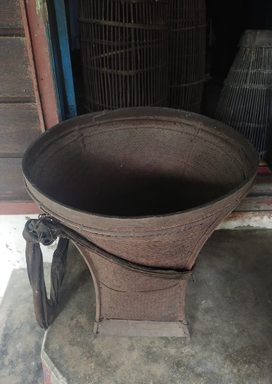  Sumber: Dokumen Pribadi
Penanya | Bagaimana sejarah dari alat tradisional pada Ambuong (Ambung) ?
Narasumber | Dari bahan rotan yang ada di hutan, maka Orang Rimbo mengolah bahan tersebut menjadi sejenis keranjang yang disebut dengan ambuong (Ambung). Ambuong (Ambung), biasanya digunakan untuk meletakkan peralatan dan selalu mereka bawa termasuk pada saat melakukan budaya melangun. Biasanya ambung diberi tali pada sisi kanan dan kirinya, seterusnya ambung disandang dan diletakkan di punggung.  Orang Rimbo memakainya dengan meletakkan tali ikatan ambung di atas kepala untuk mempermudah membawa hasil hutan. Selain itu ambung juga digunakan oleh Orang Rimbo sebagai tempat menyimpan barang-barang seperti parang, kain, madu dan sebagainya.  Ambung dianyam sendiri oleh tangan-tangan terampil Orang Rimbo dan telah mereka gunakan sejak zaman kolonial Belanda. Ambung merupakan salah satu peralatan rumah tangga yang bentuknya mirip bakul tapi bertali yang biasanya digunakan oleh masyarakat Rimba yang terbuat dari rotan. Ada dua jenis ukuran, yaitu ambung besar dan ambung kecil. Kegunaannya adalah untuk (1) tempat peralatan; (2) untuk membawa barang-barang dan buah; (3) tempat menyimpan beberapa jenis barang  Cara membuat ambung diawali dengan mendapatkan rotan dari hutan, selanjutnya rotan dibersihkan dan diambil dan dibelah dan dijemur sesuai ukuran. Selanjutnya rotan tersebut dibuat menyilang seperti huruf X sebagai bahan penguat dasar ambung yang berada di sisi bawah ambung, dan selanjutnya rotan mulai dijalin dan dianyam sampai pada tahap bentuk yang diinginkan.  Rotan yang digunakan untuk menjalin ambung (rotan yang halus) biasanya disebut dengan rotan soni, sedangkan untuk ambung menggunakan rotan gelang, rotan putih dan rotan penyiang. Sementara itu bahan yang digunakan untuk pewarnaan Orang Rimbo biasanya menggunakan pewarnaan alami yang berasal dari getah pohon jernang, yaitu sejenis getah dari jernang berwarna merah muda. | 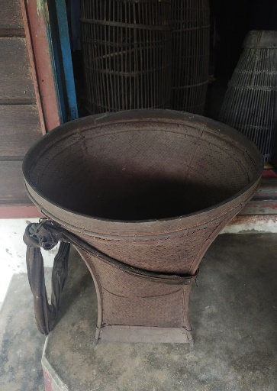
Penanya | Apa fungsi alat tradisional pada ambuong?
Narasumber | Ambuong berfungsi untuk meletakkan hasil panen dan untuk meletakkan benih padi | 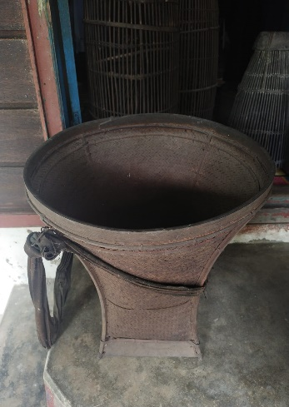
Penanya | Bagaimana cara penggunaan alat tradisional pada ambuong?
Narasumber | Cara penggunaan pada ambuong ini cukup memamsukkan hasil panen kedalam amboung tersebut
Penanya | Apa makna dari bentuk alat tradisional pada nyiru (penampi)?
Narasumber | Penampi atau nyiru ini memiliki makna dengan bentuk persegi maupun lingkaran dikarenakan agar beras tidak tumpah sewaktu di tampi | 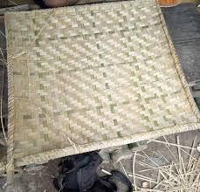  Sumber: Dokumen Pribadi
Penanya | Bagaimana sejarah dari alat tradisional pada nyiru (penampi)?
Narasumber | Penampian dimutakhirkan dengan dikembangkannya kipas penampi untuk menghasilkan angin. Penampian adalah metode yang dikembangkan oleh peradaban-peradaban kuno untuk memisahkan sekam dari gandum, biasanya dengan alat yang dinamakan tampah. Metode ini juga digunakan untuk menghilangkan hama dari gandum yang disimpan. Perontokan, yaitu metode untuk memisahkan jerami dari gandum, adalah langkah yang dilakukan sebelum penampian.  Penampian biasanya dilakukan dengan melempar hasil panen ke udara agar angin meniup sekam yang ringan, sementara gandum yang lebih berat jatuh ke tempat penampi.
Penanya | Bagaimana fungsi alat tradisional pada nyiru (penampi)?
Narasumber | Fungsi dari alat penampi adalah untuk memisahkan sekam dari padi dan untuk menghilangkan hama dari padi.
Penanya | Bagaimana cara penggunaan alat tradisional pada nyiru (penampi)?
Narasumber | nyiru biasanya dilakukan dengan melempar hasil panen ke udara agar angin meniup sekam yang ringan
Penanya | Apa makna dari bentuk alat tradisional pada losuong dan alu?
Narasumber | Pada zaman dahulu losuong bermakna sebagai tanda bagi seseorang yang akan mengadakan kenduri. | 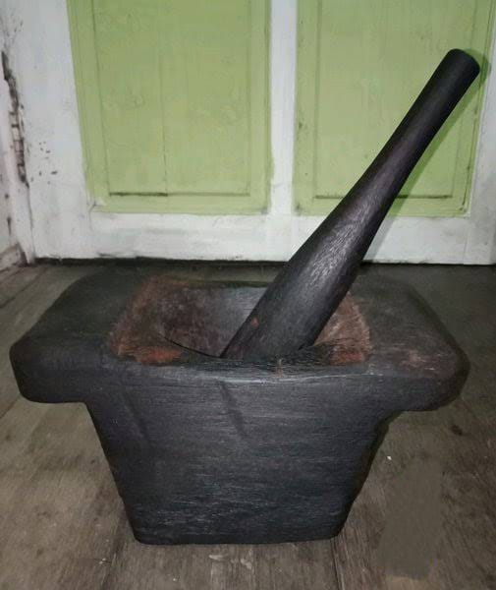  Sumber: Dokumen Pribadi
Penanya | Bagaimana sejarah dari alat tradisional pada losuong dan alu?
Narasumber | Pada jaman dahulu, masyarakat dalam menumbuk padi masih menggunakan alat tradisional. Sebuah batang kayu yang dibuat balok serta memiliki lubang persegi dan lubang kerucut terbalik itu disebut losuong. Serta ditambah sebuah kayu panjang yang disebut alu, yang digunakan untuk menumbuk.  Untuk mendapatkan beras yang akan dimasak, mereka menumbuk padi secara bersamaan. Biasanya kegiatan ini dilakukan oleh ibu rumah tangga. Awalnya, mereka memasukkan padi kedalam losuong, lalu kegiatan menumbuk padi mereka lakukan secara bersamaan.  Karena adanya benturan dari alu dan losuong tersebut, menimbulkan bunyi yang indah. Hal itu memicu mereka untuk mendendangkan lagu sehingga kegiatan menumbuk padi jadi lebih menyenangkan.
Penanya | Bagaimana fungsi alat tradisional pada losuong dan alu?
Narasumber | Losuong adalah alat tradisional dalam pengolahan padi atau gabah menjadi beras. Fungsi alat ini untuk memisahkan kulit gabah dari beras secara mekanik (pengrajin yang terampil dalam menggunakan losuong).
Penanya | Bagaimana cara penggunaan alat tradisional pada losuong dan alu?
Narasumber | Alu cukup di hentakkan ke losuong agar terpisahnya kulit gabah dari beras

Analisis domain dilakukan untuk memperoleh gambaran atau pengertian yang bersifat umum dan relatif menyeluruh tentang apa yang tercakup pada suatu fokus atau pokok permasalahan yang di teliti (spradley,1979). Peneliti mengumpulkan apa saja yang diperlukan untuk mendapatkan gambaran umum tentang pembentukan kelompok, budaya kelompok, keterampilan komunikasi, dan keterampilan memimpin kewirausahaannya
Untuk mendapatkan data –data melalui obeservasi, maka ada beberapa tahap atau langkah dalam membuat analisis domain (spradley,1979) salah satunya yaitu :
Menyelesaikan hubungan semantik tunggal : Ada berbagai hubungan semantik diantaranya yaitu jenis, spasial (tempat), hubungan sebab akibat, rasional, fungsi, cara urutan/ langkah dan atribut /karakteristik. Adapaun hubungan semantik tunggal akan terlihat seperti tabel berikut :
Tabel 5.2 Hubungan Semantik Tunggal
Hubungan Semantik | Alat Pertanian Tradisional
Jenis | Ambuong (Ambung)
 | Losuong (Lesung) Dan Alu(Tongkat)
 | Nyiru (Penampi)

- Analisis Taksonomi
Taksonomi memiliki perbedaan dengan domain hanya dengan satu hal yaitu, bahwa taksonomi menunjukkan hubungan diantara semua istilah bahasa asli yang tergabung dalam suatu domain. Taksonomi mengungkapkan sebagai subset dari berbagai istilah bahasa asli dan cara-cara subset itu dihubungkan dengan domain itu sebagai suatu keseluruhan (Spradley, 2006;1).

Taskonomi pada Alat Pertanian Tradisional Seperti :
- Ambuong
- Losuong Dan Alu
- Nyiru/Penampi

- Analisis Komponensial
Langkah ketiga dalam analisis data etnografi dengan model Spradley (1979) adalah analisis komponensial. Analisis komponensial menekankan pada suatu usaha mencari secara sistematis tema-tema yang berhubungan dengan kategori budaya. Setiap ranah budaya selalu ada beberapa anggota, kategori atau unsur unsur yang termasuk di dalamnya yang ditemukan pada waktu melakukan analisis ranah.
Dalam analisis komponensial, keseluruhanan proses secara mencari kontras, menggolongkan, mengelompokkan dan memasukan ke dalam gambar sampai dengan pengujian kebenarannya melalui observasi partisipan dan wawancara.

- Analisis Tema Kultural
Analisis tema kultural merupakan upaya dalam pencarian benang merah dari pengintegrasian lintas domain-domain yang ada (Faisal, S. 1990). Dengan menemukan benang merah dari analisis domain, analisis taksonomi, analisis komponensial, maka dapat tersusun sebuah konstruksi bangunan situasi sosial yang sebelumnya masih gelap. Kemudian, setelah dilakukan penelitian sesuai dengan masukan dari beberapa analisis tersebut, maka penelitian menjadi terang. Untuk menganalisis tema kultural ada beberapa strategi yang dapat dikemukakan oleh Spradley (1979) adalah sebagai berikut:
  - Peneliti melarutkan diri selama mungkin dalam kelompok yang diteliti sehingga dapat menghayati alam pikiran atau orientasi nilai dari kelompok usaha tersebut
  - Peneliti melakukan analisis komponensial lintas domain untuk memahami dimensi yang kontras diantara segenap domain
  - Peneliti melakukan identifikasi domain yang cenderung banyak informasi dari domain lain
  - Membuat suatu diagram skematis dari adegan untuk membantu memvisualisasikan hubungan antara ranah
  - Mencari tema-tema yang bersifat universal yang mencakup (1) konflik sosial, (2) kontradiksi budaya, (3) memusatkan perhatian bagaimana masyarakat mengontrol tingkah laku sosial mereka, bagaimana mematuhi nilai-nilai dan norma masyarakat, melalui kegiatan hal ini akan dapat diidentifikasi, (4) mengelola hubungan sosial karena di kota-kota atau tempat tertentu masyarakat mengembangkan cara tertetu dalam berhubungan dengan orang lain, (5) mendapatkan dan mempertahankan status, melalui bagaimana masyarakat yang sedang diteliti memperoleh dan mendapatkan status akan menghasilkan tema budaya, dan (6) pemecahan bermacam masalah. Dari empat analisis data dan teknik pengumpulan data yang digunakan dalam penelitian etnografi ini, maka peneliti pada akhirnya menggunakan triangulasi sebagai sandaran akhir.
Rahardjo, M (2010) triangulasi pada hakikatnya merupakan pendekatan multimetode yang dilakukan peneliti pada saat mengumpulkan dan menganalisis data. Ide dasarnya adalah bahwa fenomena yang diteliti dapat dipahami dengan baik sehingga diperoleh kebenaran tingkat tinggi jika didekati dari berbagai sudut pandang. Memotret fenomena tunggal dari sudut pandang yang berbeda-beda akan memungkinkan diperoleh tingkat kebenaran yang handal. Karena itu, triangulasi ialah usaha mengecek kebenaran data atau informasi yang diperoleh peneliti dari berbagai sudut pandang yang berbeda dengan cara mengurangi sebanyak mungkin bias yang terjadi pada saat pengumpulan dan analisis data.

Alat pertanian tradisional di Kabupaten Kampar antara lain Ambuong (Ambung), Losuong (Lesung) dan Nyiru (Penampi). Bentuk konsep etnomatematika yang terdapat pada alat pertanian ini memiliki kesamaan dan relevansi dengan konsep matematika yang diajarkan pada tingkat sekolah dasar. Hasil-hasil eksplorasi etnomatematika alat-alat pertanian tradisional di Kabupaten Kampar memuat konsep-konsep matematika berupa (a) konsep lingkaran, (b) konsep trapesium dan (c) konsep lingkaran. Adapun alat-alat pertanian tradisional Kabupaten Kampar secara rinci dijelaskan sebagai berikut :
Ambuong (Ambung)
Ambuong (Ambung) adalah keranjang yang didalamnya berisi perbekalan untuk dibawa ke sawah/ladang seperti botol minuman, makanan, atau jua bisa digunakan sebagai keranjang untuk membawa hasil pertanian seperti sayur-mayur, cabe, padi, dan lain sebagainya. Ambuong (Ambung) terbuat dari anyaman bambu oleh masyarakat Kabupaten Kampar sendiri. Biasanya masyarakat Kampar menggunakan Ambuong (Ambung) dengan cara meletakkan tali ikatan ambuong di atas kepala, disandangkan dan diletakkan di punggung untuk memudahkan membawa hasil pertanian. Bahan dasar pembuatan Ambuong (Ambung) adalah tumbuhan bambu.

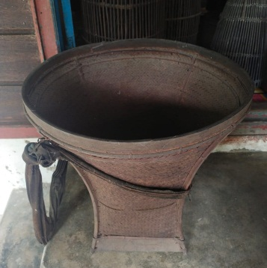

Gambar 1 : Dokumentasi pribadi

Cara membuat Ambuong (Ambung) adalah dengan mencari bambu di hutan, selanjutnya bambu dibersihkan. Setelah bersih, bambu dijemur agar mudah untuk dianyam. Selanjutnya bambu tersebut dibuat menyilang seperti huruf x sebagai bahan penguat dasar ambuong yang berada di sisi bawah, lalu bambu mulai dijalin dan dianyam sampai pada bentuk Ambuong (Ambung) yang diinginkan.
Losuong (Lesung) dan Alu (Tongkat)
Losuong (Lesung) dan Alu (Tongkat) merupakan dua alat yang tidak dapat dipisahkan dalam penggunaannya. Alu (Tongkat) tidak bisa digunakan tanpa ada, Losuong (Lesung) begitu pula sebaliknya. Losuong (Lesung) digunakan untuk mengubah padi menjadi beras secara mekanik menggunakan tenaga dan tangan manusia yang disebut dengan menumbuk padi. Menumbuk padi yaitu memisahkan kulit dengan menggnakan tangan dan tenaga manusia. Kulit padi yang dihasilkan disebut sekam. Padi yang akan ditumbuk harus dijemur sampai kering dengan cahaya matahari. Tujuannya agar kulit padi mudah dipisahkan dan beras yang dihasilkan tidak patah.

Gambar 2 : Dokumentasi pribadi
Losuong (Lesung) terbuat dari kayu berbentuk seperti perahu berukuran kecil dengan panjang sekitar 2 meter, lebar 0,5 meter dan kedalaman sekitar 40 cm. Losuong (Lesung) sendiri sebenarnya hanya wadah cekung, biasanya dari kayu besar yang dibuang bagian dalamnya. Kayu tersebut harus berbahan keras, tidak mudah pecah dan serat kayunya mudah dibentuk.
Cara menggunakan Losuong (Lesung) yaitu dengan menaruh gabah yang akan diolah kedalam lobang losuong lalu ditumbuk dengan Alu (Tongkat) tebal yang terbuat dari kayu, ditumbuk secara berulang-ulang sampai beras terpisah dari sekam.

Nyiru (Penampi)
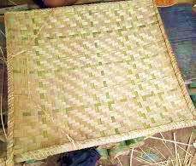

Gambar 3 : Dokumentasi pribadi
Nyiru (Penampi) merupakan alat untuk membersihkan beras dari gabah dan kotoran lain seperti batu. Nyiru (Penampi) terbuat dari anyaman kulit bambu tipis. Bingkainya terbuat belahan bambu. Cara menggunakan Nyiru (Penampi) yaitu Beras dibersihkan dengan cara ditampi, maksudnya sisi sebelah kiri dan kanan bingkai dipegang, lalu digerakkan ke bawah dan ke atas sehingga beras melayang lalu terjatuh kembali di Nyiru (Penampi). Saat melayang itu perbedaan bobot beras dengan kotoran membuat mereka terpisah. Beras yang bersih lalu dipisahkan. Ada sebagian masyarakat Kabupaten Kampar yang menggunakan Nyiru (Penampi) dipakai sebagai wadah untuk menjemur komoditi pertanian dan perikanan. Seprti menjemur ikan, keripik ubi, tepung, hingga gula.

- Pembahasan
Konsep Lingkaran pada bentuk Ambuong (Ambung)
Berdasarkan paparan pada hasil penelitian, dapat diketahui bahwa tedapat konsep bidang datar dalam alat pertanian tradisional Ambuong (Ambung). Bentuk Ambuong (Ambung). pada gambar (4a) dapat dimodelkan secara geometri pada gambar (4b) berikut ini.
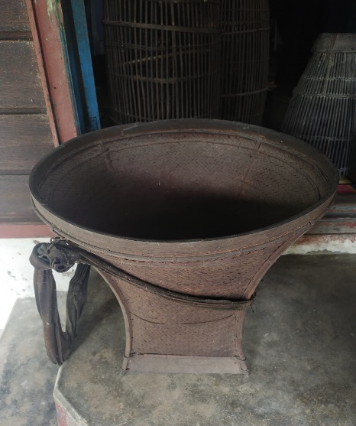
Gambar 4b. Pemodelan bentuk permukaan Ambuong (Ambung).

Gambar 4a. Alat Pertanian Ambuong (Ambung).

Dari Gambar 4b, dapat diketahui bahwa pemodelan tersebut berbentuk bangun datar yaitu lingkaran. Selanjutnya, peneliti menganalisis konsep bangun datar lingkaran tersebut.
r
d
P
Gambar 5a. Alat Pertanian Ambuong (Ambung).
Gambar 5b. Analisis bentuk Pemuka Ambuong (Ambung).

Berdasarkan analisis pada gambar 5a dan 5b, diperoleh sifat-sifat lingkaran yang terdapat pada bentuk Ambuong (Ambung). yaitu sebagai berikut :
- Hanya memiliki satu sisi
- Tidak mempunyai titik sudut
- Jarak antar titik pusat dengan sisi manapun selalu sama
Konsep dan sifat lingkaran di atas yang terkandung pada alat pertanian tradisional Kampar yakni Ambuong (Ambung)., memiliki relevansi dengan materi pembelajaran matematika pada pokok bahasan bidang datar yang diajarkan pada tingkat Sekolah Dasar

Konsep Persegi pada bentuk Nyiru (Penampi)
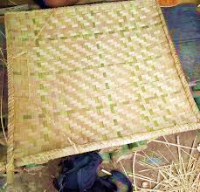
Gambar 6a. Alat Pertanian Nyiru (Penampi)

Gambar 6b. Pemodelan bentuk permukaan Nyiru (Penampi)

Dari Gambar 6b, dapat diketahui bahwa pemodelan tersebut berbentuk bangun datar yaitu persegi. Selanjutnya, peneliti menganalisis konsep bangun datar persegi tersebut.

Gambar 7a. Alat Pertanian Nyiru (Penampi)
Gambar 7b. Analisis bentuk permukaan Nyiru (Penampi)

Berdasarkan analisis pada gambar 7a dan 7b, diperoleh sifat-sifat persegi yang terdapat pada bentuk Nyiru (Penampi) yaitu sebagai berikut :
- Mempunyai 4 buah sisi yang sama panjang.
- Mempunyai 4 buah sudut siku-siku.
- Sisi-sisi yang berhadapan sejajar.
- Kedua diagonalnya sama panjang dan berpotongan saling membagi dua sama panjang.
- Kedua diagonalnya berpotongan tegak lurus.
- Keempat sudutnya dibagi dua sama besar oleh diagonal-diagonalnya.
- Mempunyai empat simetri lipat sehingga persegi mempunyai empat sumbu simetri.
- Mempunyai simetri putar tingkat empat.
- Dapat menempati bingkainya dengan delapan cara.
Konsep dan sifat persegi di atas yang terkandung pada alat pertanian tradisional Kampar yakni Nyiru (Penampi), memiliki relevansi dengan materi pembelajaran matematika pada pokok bahasan geometri bidang datar yang diajarkan pada tingkat Sekolah Dasar

Konsep Trapesium pada bentuk Losuong
Gambar 8a. Alat Pertanian Losuong (Lesung)
Gambar 8b. Pemodelan bentuk permukaan Losuong (Lesung)

Dari Gambar 8b, dapat diketahui bahwa pemodelan tersebut berbentuk bangun datar yaitu trapesium sama kaki. Selanjutnya, peneliti menganalisis konsep bangun datar trapesium sama kaki tersebut.

Gambar 9b. Analisis bentuk permukaan Losuong (Lesung)

Gambar 9a. Alat Pertanian Losuong (Lesung)

Berdasarkan analisis pada gambar 9a dan 9b, diperoleh sifat-sifat trapesium sama kaki yang terdapat pada bentuk Losuong (Lesung) yaitu sebagai berikut :
- Memiliki sepasang sisi sejajar
- Memiliki sepasang sudut yang sama besar
- Jumlah pasangan sudut yang saling berdekatan pada setiap trapesium adalah 180º
BAB VI
PENUTUP

- Kesimpulan
Berdasarkan uraian diatas dapat disimpulkan bahwa Ambuong (Ambung), Losuong (Lesung) dan Nyiru (Penampi) merupakan salah satu alat pertanian tradisional yang ada di Kabupaten Kampar. Tujuan dari penelitian ini adalah untuk mengeksplor Alat Pertanian yang ada di Sipungguk, Kabupaten Kampar, dan menganalisis kaitan Alat Pertanian Kabupaten Kampar dalam materi Geometri Bidang Datar. Selain itu, metode penelitian yang digunakan adalah deskriptif kualitatif dengan pendekatan etnografi, yaitu jenis penelitian yang mendeskripsikan dan memperoleh data secara secara utuh, menyeluruh dan mendalam.
Hasilnya adalah eksplorasi etnomatematika pada Alat Pertanian Tradisional Kabupaten Kampar, yang mewakili konsep-konsep matematika termasuk Bidang Datar Lingkaran, Bidang Datar Persegi, Bidang Datar Trapesium Sama Kaki dan nilai-nilai budaya yang terkandung di dalamnya. Berdasarkan implementasi di kelas Geometri Bidang datar, siswa dapat dengan mudah memahami bentuk Alat Pertanian Tradisional mana yang menggmbarkan Geometri Bidang datar. Siswa dapat mengidentifikasi dan menggambarkan bentuk Geometri Bidang datar pada Alat Pertanian Tradisional, yaitu 1) Konsep Lingkaran pada Alat Pertanian Tradisional Ambuong (Ambung), 2) Konsep Persegi pada Alat Pertanian Tradisional Nyiru (Penampi) dan 3) Konsep Trapesium Sama Kaki pada Alat Pertanian Tradisional Losuong (Lesung).
Dari hal tersebut dapat menstimulus siswa untuk visualisasi bentuk-bentuk Geometri Bidang Datar sehingga mempermudah siswa dalam mempelajari materi tersebut. Selain itu penelitian ini dapat bermanfaat bagi guru untuk referensi konteks kearifan lokal dalam Geometri Bidang Datar dan peneliti berikutnya untuk studi lebih lanjut.

- Saran
Berdasarkan kesimpulan yang dirincikan, maka peneliti memberikan saran kepada pendidik, masyarakat luas, serta peneliti selanjutnya. Adapun saran yang diberikan yaitu :
- Para guru dapat memanfaatkan hasil eksplorasi etnomatematika pada alat pertanian tradisional Kabupaten kampar ke dalam pembelajaran matematika.
- Masyarakat perlu mengenal alat pertanian tradisional Kabupaten Kampar untuk menambah wawasan terkait budaya yang berkaitan dengan matematika.
- Bagi para peneliti selanjutnya yang akan melanjutkan penelitian ini, dapat memanfaatkan hasil penelitian ini serta dapat menggali lebih dalam lagi konsep matematika yang terdapat dalam alat pertanian tradisional Kabupaten Kampar.

DAFTAR PUSTAKA
Abi, A. M. (2017). Integrasi Etnomatematika Dalam Kurikulum Matematika Sekolah. JPMI (Jurnal Pendidikan Matematika Indonesia), 1(1), 1. https://doi.org/10.26737/jpmi.v1i1.75
Andriyani, & Kuntarto, E. (2017). Etnomatematika : Model Baru Dalam Pembelajaran. Jurnal Gantang, 2(2), 133–144. http://ojs.umrah.ac.id/index.php/gantang/index
Fajriyah, E. (2018). Peran etnomatematika terkait konsep matematika dalam mendukung literasi. PRISMA, Prosiding Seminar Nasional Matematika, 1, 114–119. https://journal.unnes.ac.id/sju/index.php/prisma/article/view/19589
Irawan, A., & Kencanawaty, G. (2017). Implementasi Pembelajaran Matematika Realistik Berbasis Etnomatematika. Journal of Medives, 1(2), 74–81. http://e-journal.ikip-veteran.ac.id/index.php/matematika
Kampar, K. (2017). Sistem Informasi Data Base Kebudayaan Kabupaten Kampar.
Marsigit, Condromukti, R., Setiana, D. S., & Hardiarti, S. (2014). Pengembangan Pembelajaran Matematika Berbasis Etnomatematika. Prosiding Seminar Nasional Etnomatnesia, 20–38.
Nuh, Z. M., & Dardiri. (2016). Etnomatematika Dalam Sistem Pembilangan Pada Masyarakat Melayu Riau. Kutubkhanah, 19(2), 220–238. http://ejournal.uin-suska.ac.id/index.php/Kutubkhanah/article/view/2552
S. Sirate, F. (2012). Implementasi Etnomatematika Dalam Pembelajaran Matematika Pada Jenjang Pendidikan Sekolah Dasar. Lentera Pendidikan : Jurnal Ilmu Tarbiyah Dan Keguruan, 15(1), 41–54. https://doi.org/10.24252/lp.2012v15n1a4
Suwarsono, S. (2015). ETNOMATEMATIKA (Ethnomathematics).
Tandililing, E. (2013). Pengembangan Pembelajaran Matematika Sekolah dengan Pendekatan Etnomatematika Berbasis Budaya Lokal sebagai Upaya untuk Meningkatkan Kualitas Pembelajaran Matematika Sekolah. Prosiding Seminar Nasional Matematika Dan Pendidikan Matematika, P-25, 193–202.
Wahyuni, A., Aji, A., Tias, W., & Sani, B. (2013). Peran Etnomatematika dalam Membangun Karakter Bangsa: Penguatan Peran Matematika Dan Pendidikan Matematika Untuk Indonesia Yang Lebih Baik, 1, 111–118.
WICAKSONO, R. W. (2019). Eksplorasi Etnomatematika Pada Seni Pencak Silat Kepulauan Riau Sebagai Sumber Penyusunan Bahan Ajar Matematika. Jurnal Pendidikan, 3, 1–187.
Zahroh, U. (2019). Penerapan Pembelajaran Berbasis Etnomatematika. Journal of Chemical Information and Modeling, 53(9), 1689–1699.

LAMPIRAN-LAMPIRAN

Lampiran 1. Lembar Validasi Instrumen
- Dosen Pendidikan Matematika : Lussy Midani Rizki, M.Pd, M.ICS
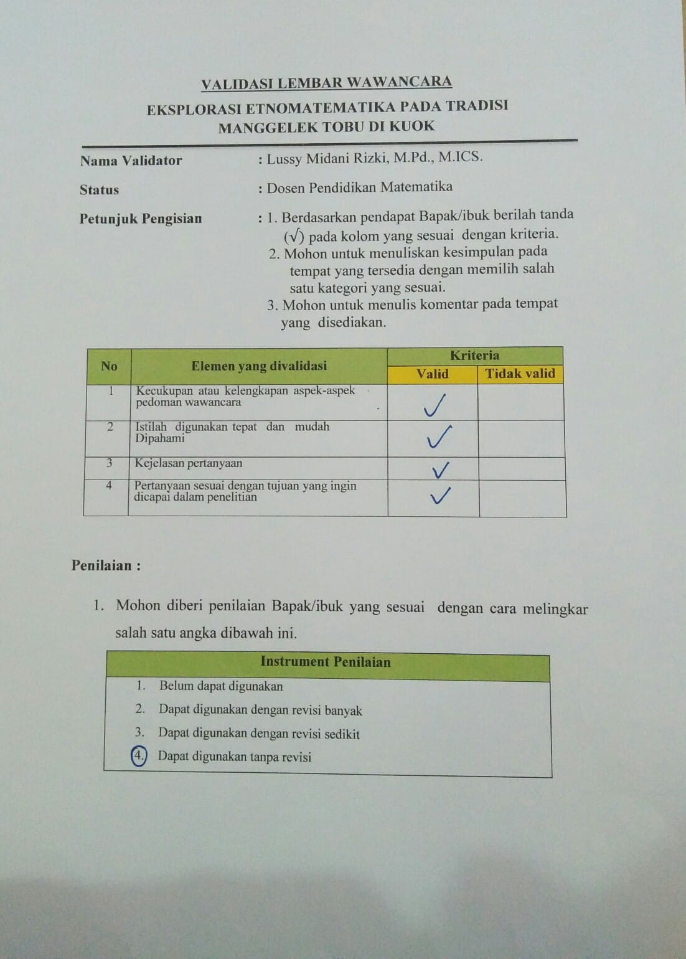
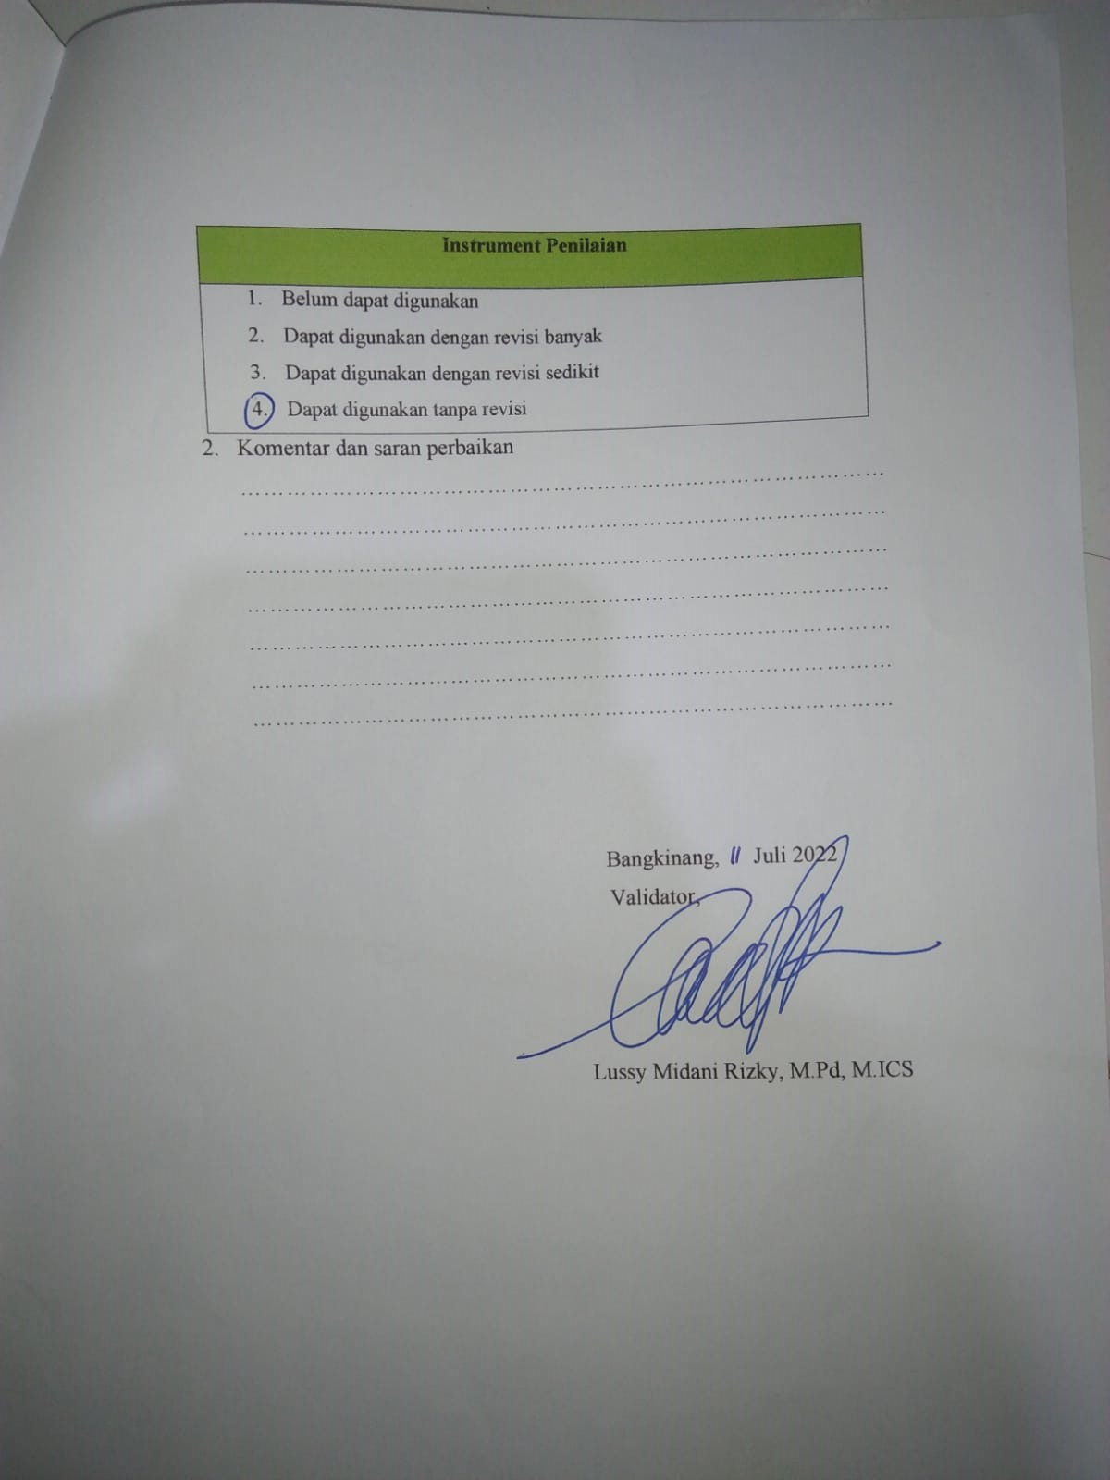

- Dosen Pendidikan Matematika: Dr. Molli Wahyuni, S.Si, M.Pd
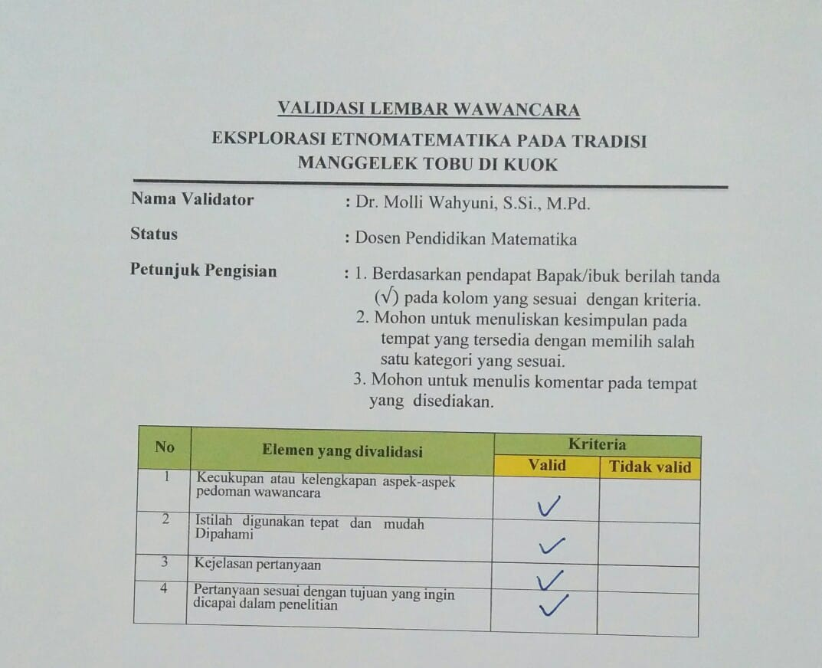

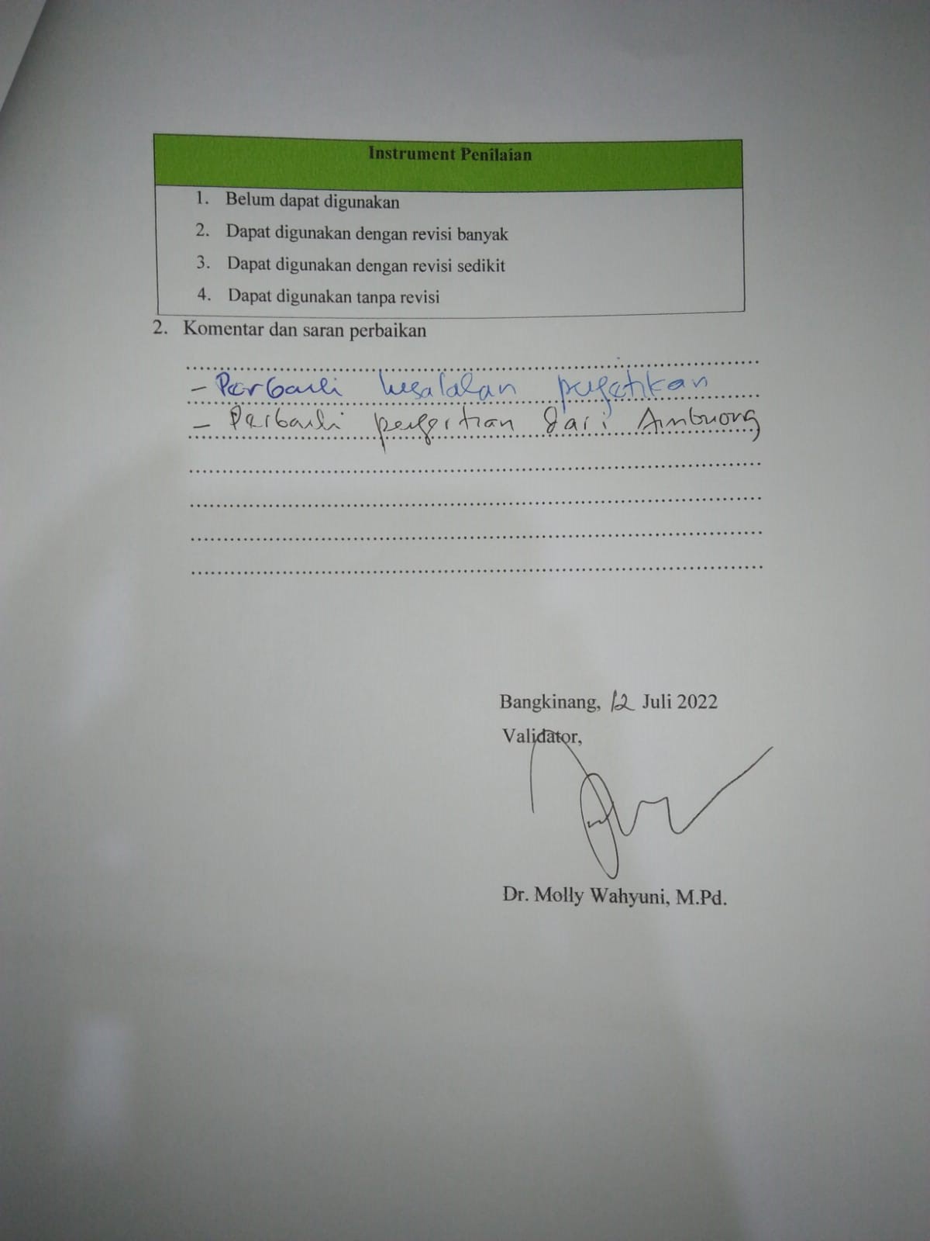

- Dosen Pendidikan Matematika : Aflich Yusnita F, M.Pd
Nama Validator : Aflich Yusnita F, M.Pd
Status : Dosen Pendidikan Matematika
Petunjuk Pengisian : 1. Berdasarkan pendapat Bapak/ibuk berilah tanda
($√)$ pada kolom yang sesuai dengan kriteria.
2. Mohon untuk menuliskan kesimpulan pada
tempat yang tersedia dengan memilih salah
satu kategori yang sesuai.
3. Mohon untuk menulis komentar pada tempat
yang disediakan.

No | Elemen yang divalidasi | Kriteria
 |  | Valid | Tidak valid
1 | Kecukupan atau kelengkapan aspek-aspek  pedoman wawancara | $$√$$
2 | Istilah digunakan tepat dan mudah  Dipahami | $$√$$
3 | Kejelasan pertanyaan | $$√$$
4 | Pertanyaan sesuai dengan tujuan yang ingin  dicapai dalam penelitian | $$√$$

Lampiran 2. Pedoman Wawancara
PEDOMAN WAWANCARA
EKSPLORASI ETNOMATEMATIKA PADA ALAT PERTANIAN TRADISIONAL KABUPATEN KAMPAR

Sasaran : Budayawan Alat Pertanian Tradisional Kabupaten
Kampar Desa Sipungguk
Jenis Wawancara : Wawancara semiterstruktur (pertanyaan dalam
penelitian dapat berkembang sesuai situasi dan
kondisi)
Alat-alat Wawancara : Buku catatan, perekam, dan kamera
Tujuan Wawancara : Untuk memperoleh informasi mengenai penelitian
dengan judul Eksplorasi Etnomatematika Pada
Teknologi Tradisional Kabupaten Kampar

Pertanyaan Wawancara

No | Pertanyaan
1 | Apa makna dari bentuk alat tradisional pada Amboung (Ambung) ?
2 | Bagaimana sejarah dari alat tradisional pada Amboung (Ambung) ?
3 | Bagaimana fungsi alat tradisional pada Amboung (Ambung) ?
4 | Bagaimana cara penggunaan alat tradisional pada Amboung (Ambung) ?
5 | Apa makna dari bentuk alat tradisional pada Nyiru (Penampi) ?
6 | Bagaimana sejarah dari alat tradisional pada Nyiru (Penampi) ?
7 | Bagaimana fungsi alat tradisional pada Nyiru (Penampi ?
8 | Bagaimana cara penggunaan alat tradisional pada Nyiru (Penampi)?
9 | Apa makna dari bentuk alat tradisional pada Losuong (Lesung) dan Alu (Tongkat)?
10 | Bagaimana sejarah dari alat tradisional pada Losuong (Lesung) dan Alu (Tongkat)??
11 | Bagaimana fungsi alat tradisional pada Losuong (Lesung) dan Alu (Tongkat)??
12 | Bagaimana cara penggunaan alat tradisional pada Losuong (Lesung) dan Alu (Tongkat)??

Keterangan :
- Ambuong (Ambung) adalah keranjang yang didalamnya berisi perbekalan untuk dibawa ke sawah atau ladang dan bepergian seperti perlatan, minuman, makanan atau juga bisa digunakan sebagai keranjang untuk membawa hasil pertanian.
- Nyiru (Penampi) adalah alat untuk membersihkan beras dari gabah dan kotoran lain seperti batu.
- Losuong (Lesung) dan Alu (Tongkat) adalah alat tradisional pengolahan padi atau gabah menjadi beras dengan memisahkan sekam, dari buah padi secara mekanik

Lampiran 3. Surat Tugas Penelitian
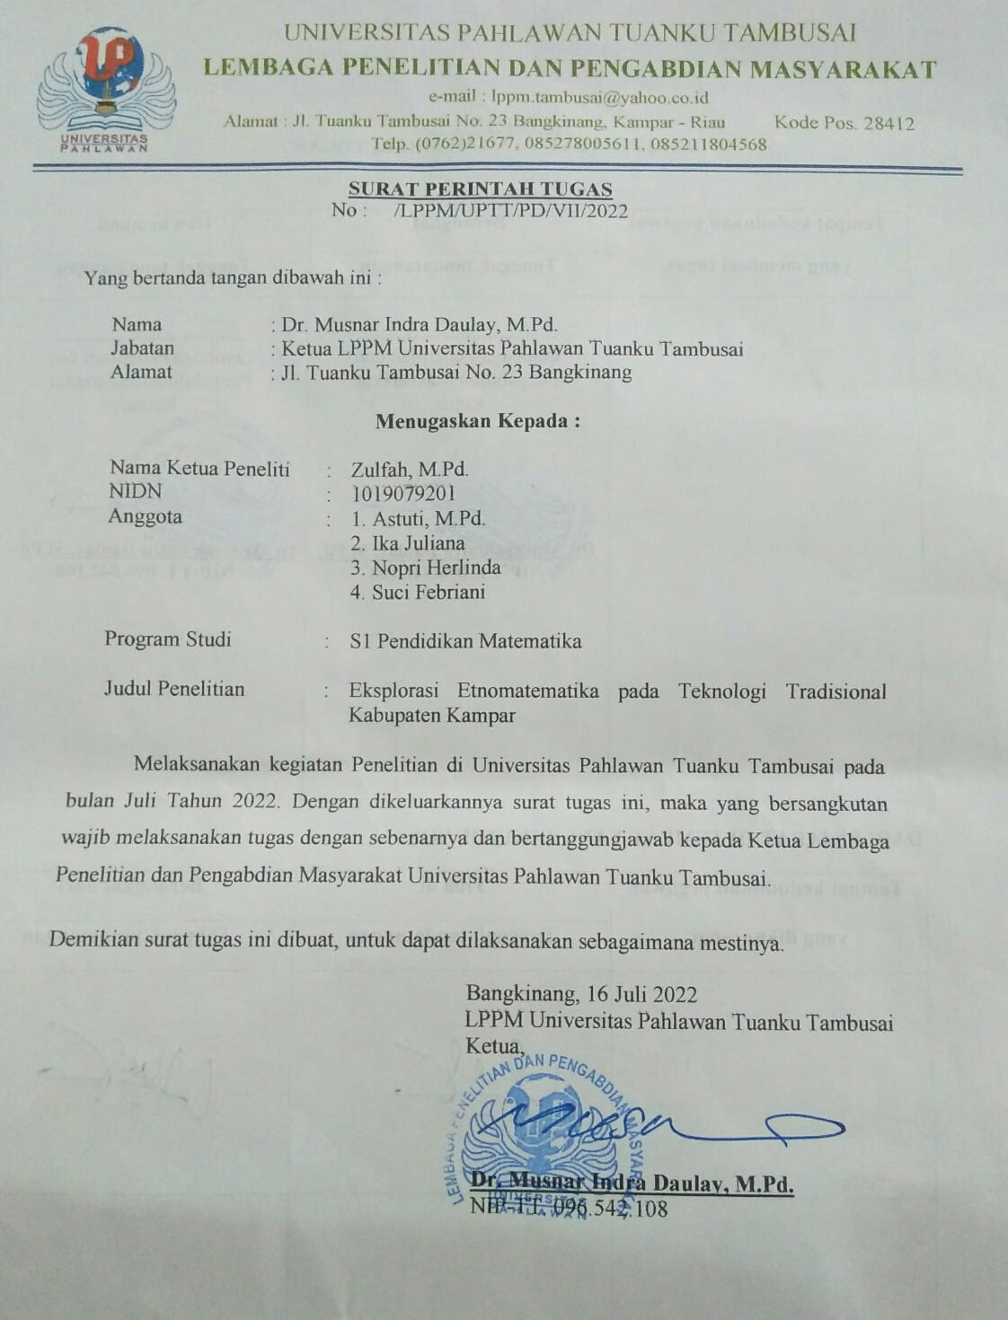
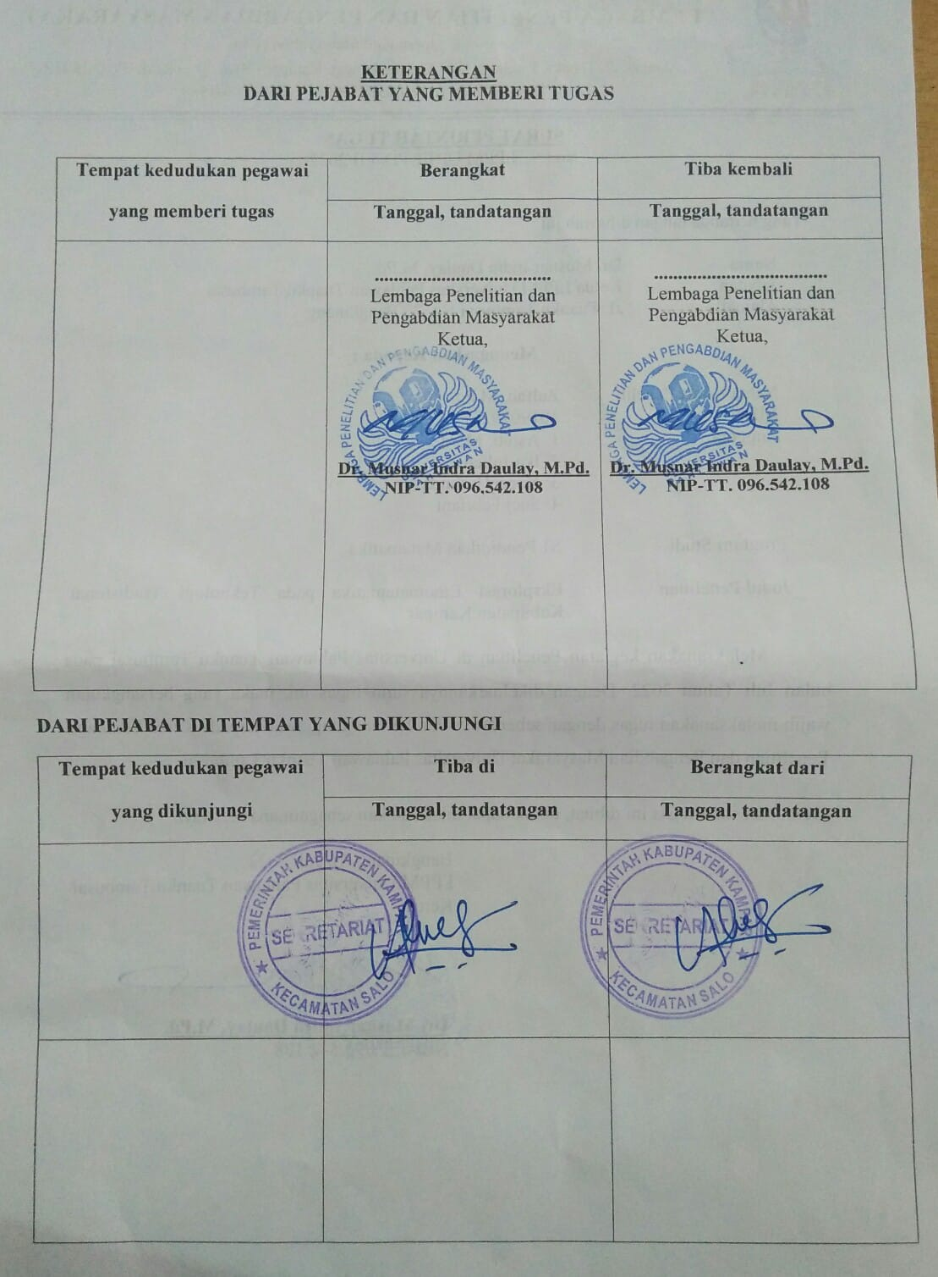

Lampiran 4. Biodata Diri, Riwayat Penelitian PkM dan Publikasi
Identitas Diri
NIP/NIK | : | 096 542 157
NIDN | : | 101907920
Tempat & Tanggal Lahir | : | Pekanbaru, 19 Juli 1992
Jenis Kelamin | : | Perempuan
Status Perkawinan | : | Kawin
Agama | : | Islam
Golongan/Pangkat | : | IIIc/Penata
Jabatan Akademik | : | Lektor
Perguruan Tinggi | : | Universitas Pahlawan Tuanku Tambusai
Alamat Perguruan Tinggi | : | Jalan Tuanku Tambusai No.23 Bangkinang, Kab. Kampar,  Prov. Riau 28411
Nomor Telepon | : | 0812 6715 7303
Alamat Rumah | : | Jl. Sisingamangaraja No 5A, Kelurahan Langgini, Bangkinang, 28412, Riau
Nomor Telepon Genggam | : | 0812 6715 7303
Alamat e-mail | : | zulfahasni670@gmail.com
Riwayat Pendidikan Perguruan Tinggi

RIWAYAT PENDIDIKAN PERGURUAN TINGGI
Tahun Lulus | Program Pendidikan | Perguruan Tinggi | Program Studi
2016 | Magister | Universitas Negeri  Padang | Pendidikan Matematika
2014 | Sarjana | UIN SUSKA Riau | Pendidikan Matematika

Pengalaman Mengajar

PENGALAMAN MENGAJAR
No. | Mata Kuliah | Program Pendidikan | Program Studi | Tahun Akademik
1 | Kurikulum dan Pembelajaran | Sarjana | Pendidikan Matematika | Genap 2016
2 | Evaluasi Pembelajaran | Sarjana | PGSD
3 | Metodologi Penelitian | Sarjana | PGSD
4 | Micro Teaching | Sarjana | Pendidikan Matematika
5 | Pedagogika | Sarjana | Pendidikan Matematika
6 | Strategi Pembelajaran Matematika |  | Pendidikan Matematika | G  Ganjil 2017
7 | Evaluasi Pembelajaran Matematika | Sarjana | Pendidikan Matematika
8 | Pengantar Dasar Matematika | Sarjana | Pendidikan Matematika
9 | Landasan Pendidikan | Sarjana | Pendidikan Matematika
10 | Micro Teaching | Sarjana | Pendidikan Matematika | Genap 2017
11 | Strategi Pembelajaran Matematika | Sarjana | Pendidikan Matematika
12 | Evaluasi Pembelajaran | Sarjana | PGSD
13 | Metodologi Penelitian | Sarjana | PGSD
14 | Inovasi Pendidikan | Sarjana | Pendidikan Matematika
15 | Pengantar Dasar Matematika | Sarjana | Pendidikan Matematika
16 | Pengelolaan Pendidikan | Sarjana | Pendidikan Matematika
17 | Metodologi Penelitian | Sarjana | Pendidikan Matematika | Genap 2018
18 | Strategi Pembelajaran Matematika Berbasis ICT | Sarjana | Pendidikan Matematika
19 | Metodologi Penelitian | Sarjana | PGSD
20 | Kurikulum dan Pembelajaran | Sarjana | Pendidikan Matematika
21 | Penelitian Pengembangan | Sarjana | Pendidikan Matematika | Ganjil 2019
22 | Pengelolaan Pendidikan | Sarjana | Pendidikan Matematika
23 | Pengantar Dasar Matematika | Sarjana | Pendidikan Matematika
24 | Psikologi Pendidikan | Sarjana | Pendidikan Matematika
25 | Inovasi Pendidikan | Sarjana | Pendidikan Matematika
26 | Metodologi Penelitian | Sarjana | Pendidikan Matematika | Genap 2019
27 | Telaah Kurikulum Matematika SMP/SMA | Sarjana | Pendidikan Matematika
28 | Strategi Pembelajaran Mateamtika Berbasis ICT | Sarjana | Pendidikan Matematika
29 | Penelitian Tindakan kelas | Sarjana | Pendidikan Matematika
30 | Statisti Olahraga | Sarjana | PENJASKESREK
31 | Penelitian Pengembangan | Sarjana | Pendidikan Matematika | Ganjil 2020
32 | Penelitian Kuantitatif | Sarjana | Pendidikan Matematika
33 | Statistika | Sarjana | PGSD
34 | Pengelolaan Pendidikan | Sarjana | Pendidikan Matematika
35 | Inovasi Pendidikan | Sarjana | Pendidikan Matematika
36 | Pengantar Dasar Matematika | Sarjana | Pendidikan Matematika

Pengalaman Penelitian

PENGALAMAN PENELITIAN
Tahun | Judul Penelitian | Ketua/Anggota Tim | Sumber Dana | Luaran
2017 | Analisis Kemampuan Komunikasi Matematis Peserta Didik dalam Menyelesaikan Soal PISA 2015 | Ketua | Mandiri | Publikasi
2018 | Analisis Kemampuan Matematis Peserta Didik SMP Bangkinang dalam Menyelesaikan Soal PISA 2015 | Ketua | RISTEKDIKTI | Publikasi
2019 | Pengembangan Soal Matematika Berbasis Open-Ended untuk Mengukur Kemampuan Tingkat Tinggi Peserta Didik Kelas VII SMP | Ketua | Mandiri | Publikasi
2019 | Development of Open-Ended Based Mathematics Problem to Measure High-Level Thinking Ability | Ketua | Mandiri | Publikasi
2020 | Pengembangan Soal Berbasis Etnomatematika Kelas VII Semester 1 SMP | Ketua | Mandiri | Publikasi dan Buku
2020 | Pengembangan Soal Matematika Berbasis Kearifan Lokal dan Daya Tarik Wisata Riau | Ketua | RISTEKBRIN | Publikasi dan Buku
2021 | Pengembangan Buku Ajar Pengantar Dasar Matematika Berbasis Budaya dan Daya Tarik Wisata Riau | Ketua | Yayasan | Publikasi dan Buku

Karya Ilmiah

KARYA ILMIAH
A. Buku/Bab Buku/Jurnal
Tahun | Judul | Penerbit/Jurnal
2016 | Pengembangan Lembar Kerja Peserta Didik Berbasis Problem Based Learning Untuk Materi Matematika Semester 1 Kelas VIII Tahap Preliminary Research | Prosiding Seminar Nasional
2018 | Pengembangan Lembar Kerja Peserta Didik Berbasis Problem Based Learning untuk Materi Matematika Kelas VIII | Jurnal Nasional Terakreditasi (Jurnal Cendekia: Jurnal Pendidikan Matematika)
2019 | Development of Open-Ended Based Mathematics Problem to Measure High Level Thinking Ability | Prosiding Seminar Nasional
2020 | Pengembangan soal matematika berbasis kearifan lokal dan daya tarik wisata riau pada tahap preliminary research | Jurnal Nasional Terakreditasi
2020 | Pengembangan LKPD berbasis open-ended kelas XI SMA pada tahapan pleliminary research | Jurnal Nasional
2020 | Pengembangan lembar kerja peserta didik berbasis problem based learning | Haura Publishing
2020 | Kumpulan soal matematika berbasis kearifan lokal & daya tarik wisata Riau | CV. Pena Persada
2021 | Pengembangan lembar kerja peserta didik (LKPD) berbasis etnomatematika pada materi bangun ruang sisi datar kelas VIII SMP Negeri 11 Tapung | Jurnal nasional terakreditasi
2021 | Bahan ajar pengantar dasar matematika berbasis etnomatematika dan daya tarik wisata riau | Buku referensi
2021 | Perencanaan belajar mengajar di abad 21 | Haura publishing
2021 | Mengenal dasar pembelajaran di era modern | Haura publishing
2021 | Teori Pembelajaran Untuk Meningkatkan Kualitas Pendidik Dan Calon Pendidik Dalam Proses Belajar Mengajar | CV. Pena Persada
2021 | Mengenal Strategi Pembelajaran Matematika | CV. Pena Persada
2021 | Strategi Pembelajaran Matematika | CV. Pena Persada
2021 | Soal Matematika Dengan Konteks Budaya Dan Daya Tarik Wisata Provinsi Riau | AE Publishing
2021 | Bahan Ajar Pengantar Dasar Matematika Berbasis Etnomatematika Dan Daya Tarik Wisata Riau | AE Publishing
2021 | Strategi Pembelajaran Matematika Abad 21 : Meningkatkan Profesional Pendidik & Calon Pendidik | Pustaka Aksara
2021 | Strategi Pembelajaran Matematika: Upaya Meningkatkan Hasil Belajar | Forum Pemuda Aswaja
2021 | Menyelami Strategi Pembelajaran Matematika | CV. Pena Persada
2022 | In Junior High School Boys, a Comparison of Hollow Sprint And Acceleration Sprint Methods On The Sprinter 100 Meters | Jurnal Internasional
2018 | Kemampuan Komunikasi Matematis Peserta Didik Melalui Soal PISA 2015 | Jurnal nasional terakreditasi
2018 | Validitas Lembar Kerja Peserta Didik Berbasis Penemuan Terbimbing dalam Upaya Meningkatkan Pemahaman Konsep dan Kemampuan Penalaran Matematis | Jurnal nasional
2018 | Pengaruh Model Pembelajaran Kooperatif Tipe Think Pair Share (Tps) terhadap Kemampuan Pemecahan Masalah Matematis Siswa Kelas VII SMP Negeri 1 Kuok | Jurnal nasional
2018 | Analisis kebutuhan pengembangan soal berbasis kearifan local | Jurnal nasional terakreditasi
2017 | Analisis Kesalahan Peserta Didik pada Materi Persamaan dan Pertidaksamaan Nilai Mutlak Linear Satu Variabel di Kelas X SMA Negeri 1 Bangkinang Kota | Jurnal nasional
2018 | Kemampuan Representasi Matematis Peserta Didik Bangkinang dalam Menyelesaikan Soal Pisa 2015 | Jurnal nasional terakreditasi
2018 | Analisis Kesalahan Mahasiswa Prodi Teknik Informatika Kelas A Universitas Pahlawan Tuanku Tambusai Pada Mata Kuliah Kalkulus 1 | Jurnal nasional
2017 | Analisis Kesalahan Peserta Didik pada Materi Persamaan dan Pertidaksamaan Nilai Mutlak Linear Satu Variabel di Kelas X SMA Negeri 1 Bangkinang Kota | Jurnal nasional
2017 | Tahap Preliminary Research Pengembangan Lkpd Berbasis Pbl Untuk Materi Matematika Semester 1 Kelas Viii Smp | Jurnal nasional terakreditasi
2018 | Pengaruh Model Pembelajaran Kooperatif Tipe Group Investigation (Gi) terhadap Kemampuan Pemahaman Konsep Matematis Siswa Kelas VIII SMP Negeri 1 Kuok | Jurnal nasional terakreditasi
2017 | Pengaruh Penerapan Model Pembelajaran Kooperatif Tipe Think Pair Share Dengan Pendekatan Heuristik Terhadap Kemampuan Pemecahan Masalah Matematis Siswa MTS Negeri Naumbai Kecamatan Kampar | Jurnal nasional terakreditasi
2019 | Analisis Kemampuan Peserta Didik SMP di Bangkinang melalui Penyelesaian Soal Pisa 2015 | Jurnal nasional
2017 | Analisis Kesalahan Peserta Didik Pada Materi Persamaan Linear Dua Variabel Di Kelas Viii Mts Negeri Sungai Tonang | Jurnal nasional terakreditasi
2018 | PENGARUH LEMBAR KERJA PESERTA DIDIK BERBASIS PROBLEM BASED LEARNING TERHADAP KEMAMPUAN PEMECAHAN MASALAH MATEMATIS PESERTA DIDIK | Jurnal nasional terakreditasi
2018 | Pengaruh Strategi React (Relating, Experiencing, Applying, Cooperating, Transfering) terhadap Kemampuan Pemahaman Konsep Matematis Peserta Didik Kelas VII SMP Negeri 1 Bangkinang | Jurnal nasional terakreditasi

Kegiatan Profesional/Pengabdian Kepada Masyarakat

KEGIATAN PROFESIONAL/PENGABDIAN KEPADA MASYARAKAT
Tahun | Judul Pengabdian | Ketua/Anggota Tim | Sumber Dana | Luaran
2021 | Power Point Bersuara untuk Pembelajaran Matematika di Masa COVID 19 | Ketua | Yayasan | Publikasi Ilmiah

Penghargaan/Piagam

PENGHARGAAN/PIAGAM
Tahun | Bentuk Penghargaan | Pemberi
- | - | -

Organisasi Profesi/Ilmiah

ORGANISASI PROFESI/ILMIAH
Tahun | Jenis/Nama Organisasi | Jabatan/Jenjang
- | - | -

Saya menyatakan bahwa semua keterangan dalam Daftar Riwayat Hidup ini adalah benar dan apabila terdapat kesalahan, saya bersedia mempertanggungjawabkannya.

Bangkinang, 15 Juni 2022 Yang menyatakan,

Zulfah, M.Pd.
NIDN. 1019079201

Lampiran 5. Rekapitulasi Nilai Validasi Ahli Materi

No | Nama Validator Ahli Materi | Skor Penelitian |  | Jumlah | Total
 |  | 1 | 0
1 | Lussy Midani Rizky, M.Pd, M.ICS. | 12 | - | $$\frac{12}{12}$$ | 1
2 | Dr. Molli Wahyuni, S.Si, M.Pd. | 12 | - | $$\frac{12}{12}$$ | 1
3 | Aflich Yusnita F, M.Pd. | 12 | - | $$\frac{12}{12}$$ | 1
Jumlah |  |  |  |  | $$\frac{3}{3}$$
Kategori Sangat Valid |  |  |  |  | 1,00

Dari data rekapitulasi nilai validasi dari tiga ahli materi yang menggunakan rumus Content Validity Index (CVI) diperoleh data dengan kategori Sangat Valid terkait Eksplorasi Etnomatematika pada Alat Pertanian Tradisional Kabupaten Kampar.

Lampiran 6. Justifikasi Anggaran

1. Bahan Habis Pakai dan Peralatan
Material | Justifikasi Pemakaian | Kuantitas |  |  | Harga | Total
Kertas | 3 Kegiatan | 13 | rim |  | Rp 60,000 | Rp 780,000
Tinta Catridge | 2 Kegiatan | 2 | set |  | Rp 425,000 | Rp 850,000
Buku SMP Kelas VII | 1 Kegiatan | 2 | eksampler |  | Rp 100,000 | Rp 200,000
Buku SMP Kelas VIII | 1 Kegiatan | 2 | eksampler |  | Rp 100,000 | Rp 200,000
Buku Soal Matematika | 1 Kegiatan | 3 | eksampler |  | Rp 160,000 | Rp 480,000
Pena Signo Biru | 2 Kegiatan | 2 | kotak |  | Rp 30,000 | Rp 60,000
Fotocopy Buku Kebudayaan | 1 Kegiatan | 2 | eksampler |  | Rp 40,000 | Rp 80,000
Map Goby | 1 Kegiatan | 2 |  |  | Rp 35,000 | Rp 70,000
Buku | 1 Kegiatan | 2 |  |  | Rp 100,000 | Rp 200,000
]SUBTOTAL (Rp) |  |  |  |  |  | Rp 2,920,000
2. Pengumpulan Data
Material | Justifikasi Pemakaian | Kuantitas |  | Harga |  | Total
Konsumsi | 14 Kegiatan | 28 |  | Rp 20,000 |  | Rp 560,000
Transportasi | 14 Kegiatan | 14 |  | Rp 100,000 |  | Rp 1,400,000
Paket Internet dan Telpon | 2 Kegiatan | 4 |  | Rp 35,000 |  | Rp 140,000
Uang Harian Rapat di Luar Kantor | 1 Kegiatan | 2 |  | Rp 100,000 |  | Rp 200,000
Honorarium Narasumber | 1 Kegiatan | 2 |  | Rp 150,000 |  | Rp 300,000
SUBTOTAL (Rp) |  |  |  |  |  | Rp 2,600,000
3. Analisis Data
Material | Justifikasi Pemakaian | Kuantitas |  | Harga |  | Total
konsumsi | 19 Kegiatan | 38 |  | Rp 20,000 |  | Rp 760,000
Transportasi | 19 Kegiatan | 19 |  | Rp 100,000 |  | Rp 1,900,000
Pembayaran Karakter Melayu | 1 Kegiatan | 1 |  | Rp 100,000 |  | Rp 100,000
Pembelian Data dan Telpon | 4 Kegiatan | 8 |  | Rp 65,000 |  | Rp 520,000
Pembayaran Administrasi | 1 Kegiatan | 1 |  | Rp 250,000 |  | Rp 250,000
Pembelian Cendramata | 1 Kegiatan | 3 |  | Rp 90,000 |  | Rp 270,000
Honorarium | 1 Kegiatan | 2 |  | Rp 150,000 |  | Rp 300,000
SUBTOTAL (Rp) |  |  |  |  |  | Rp 4,100,000
4. Pelaporan, Luaran Wajib, dan Luaran Tambahan
Material | Justifikasi Pemakaian | Kuantitas |  | Harga |  | Total
Pengurusan ISBN | 1 kegiatan | 1 |  | Rp 400,000 |  | Rp 400,000
Invoice | 1 Kegiatan | 2 |  | Rp 250,000 |  | Rp 500,000
Konsumsi | 3 Kegiatan | 4 |  | Rp 20,000 |  | Rp 80,000
Transportasi | 3 Kegiatan | 3 |  | Rp 100,000 |  | Rp 300,000
Pembantu Mengolah Data | 1 Kegiatan | 2 |  | Rp 50,000 |  | Rp 100,000
SUBTOTAL (Rp) |  |  |  |  |  | Rp 1,380,000
TOTAL KESELURUHAN |  |  |  |  |  | Rp 11,000,000

